สถานีตำรวจภูธรเมืองชุมพร
Maungchumphon-Policestation
รายงานการปฏิบัติราชการประจำเดือน

รายงานการปฏิบัติราชการประจำเดือน มีนาคม 2567
ประจำปีงบประมาณ พ.ศ. 2567
สถานีตำรวจภูธรเมืองชุมพร

งานสอบสวน
13 มี.ค. 2567
เมื่อวันที่ 13 มีนาคม 2567 งานสอบสวนได้มีการประชาสัมพันธ์ให้กำนัน ผู้ใหญ่บ้านตำบลวังใหม่ เพื่อป้องกันเกี่ยวกับการโดนมิจฉาชีพหลอกลวงให้โอนเงินไป ซึ่งขณะนี้ที่ถูกฉ้อโกง เป็นจำนวน 968 เรื่อง
เพื่อให้กำนัน ผู้ใหญ่บ้าน แจ้งข่าวต่อลูกบ้านเพื่อป้องกันการถูกโกงต่อไป

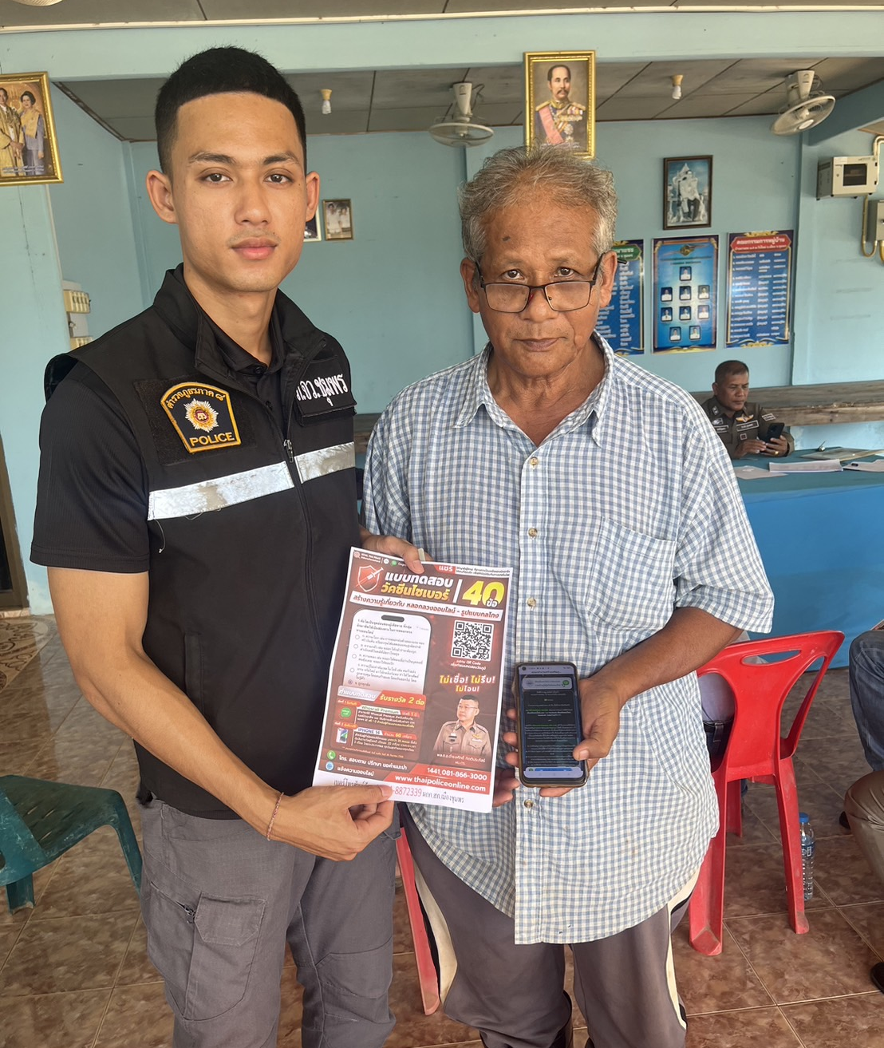

19 มี.ค. 2567
เมื่อวันที่ 19 มีนาคม 2567 พนักงานสอบสวนได้รับแจ้งเหตุรถจักรยายนต์เฉี่ยวชนกับรถจักรยานยนต์ บริเวณ ถนนประชาอุทิศ หลังตลาดสด พนักงานสอบสวนได้เดินทางไปตรวจสอบที่เกิดเหตุ เพื่อดำเนินการทางกฎหมายต่อไป
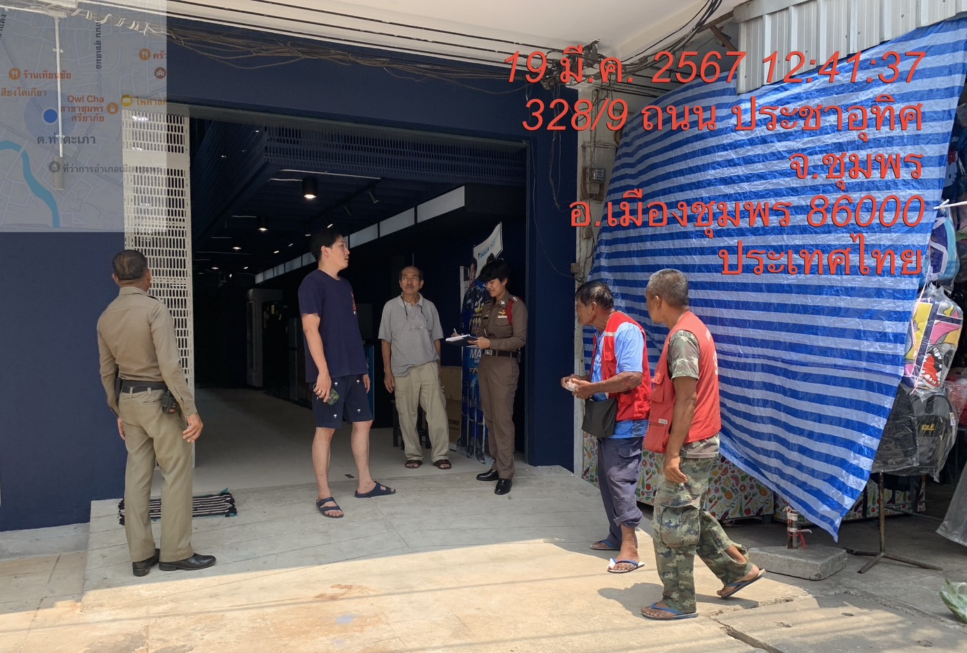
งานสืบสวน
ผลการปฏิบัติประจำเดือน มีนาคม 2567
- ผลการปฏิบัติ/จับกุม
สภ.เมืองชุมพร วันนี้ 1 มี.ค. 2567 ภายใต้การอำนวยการของ พ.ต.อ.ปัญญา ท้วมศรี ผกก.สภ.เมืองชุมพร
เจ้าหน้าที่ตำรวจผู้จับประกอบด้วย พ.ต.ท.สกฤชญ สุขนิตย์ รอง ผกก.สส.สภ.เมืองชุมพร พ.ต.ต.ปิยพล ฉัตรภูมิ สวป.สภ.เมืองชุมพร ปรท สว.สส.สภ.เมืองชุมพร, ร.ต.ท.ศุภภณ แสงสุริย์ , ร.ต.ต.วิโรจน์ ปฏิแพทย์,ด.ต.อนันต์ ธนูศิลป์ , ด.ต.เพชรภูมิ เพ็ชรบูรณ์ , ด.ต.สมศักดิ์ ศรีมงคล , ด.ต.ชัยรัตน์ พรมยัง , ด.ต.อภิสิทธิ์ ประภาวิชา , จ.ส.ต.ธีรยุทธ ยังมี, ส.ต.อ.กิตติพงษ์ พุฒพรหม , ส.ต.อ.สิริพงษ์ ชีวะโอสถ,ส.ต.อ.ชยุตม์ โยธาทิพย์ ,ส.ต.ท.อภิสิทธิ์ พิเศษสิทธิ์ , ส.ต.ท.กฤษกร สายัณห์, ส.ต.ท.ณัฐกานต์ แสงสว่าง
ขอรายงานผลการปฏิบัติประจำวันนี้ 1 มีนาคม 2567
ได้ร่วมจับกุม
นายทินกร เลพยัพ อายุ 24 ปี เลขบัตรประจำตัวประชาชน 1209601283222 ที่อยู่ตามทะเบียนราษฎร บ้านเลขที่ 29/16 ม.9 ต.หนองปรือ อ.บางละมุง จ.ชลบุรี ผู้ต้องหาตามหมายจับศาลอาญามีนบุรีที่ จ.211/2567 ลงวันที่ 3 มีนาคม 2567
ซึ่งต้องหาว่ากระทำความผิดฐาน “ร่วมกันฉ้อโกง และร่วมกันนำเข้าสู่ระบบคอมพิวเตอร์ซึ่งข้อมูลคอมพิวเตอร์อันเป็นเท็จ โดยประการที่น่าจะเกิดความเสียหายแก่บุคคลใดบุคคลหนึ่ง”
สถานที่จับกุม ห้องสืบสวน สภ.เมืองชุมพร ถ.ไตรรัตน์ ต.ท่าตะเภา อ.เมืองชุมพร จ.ชุมพร

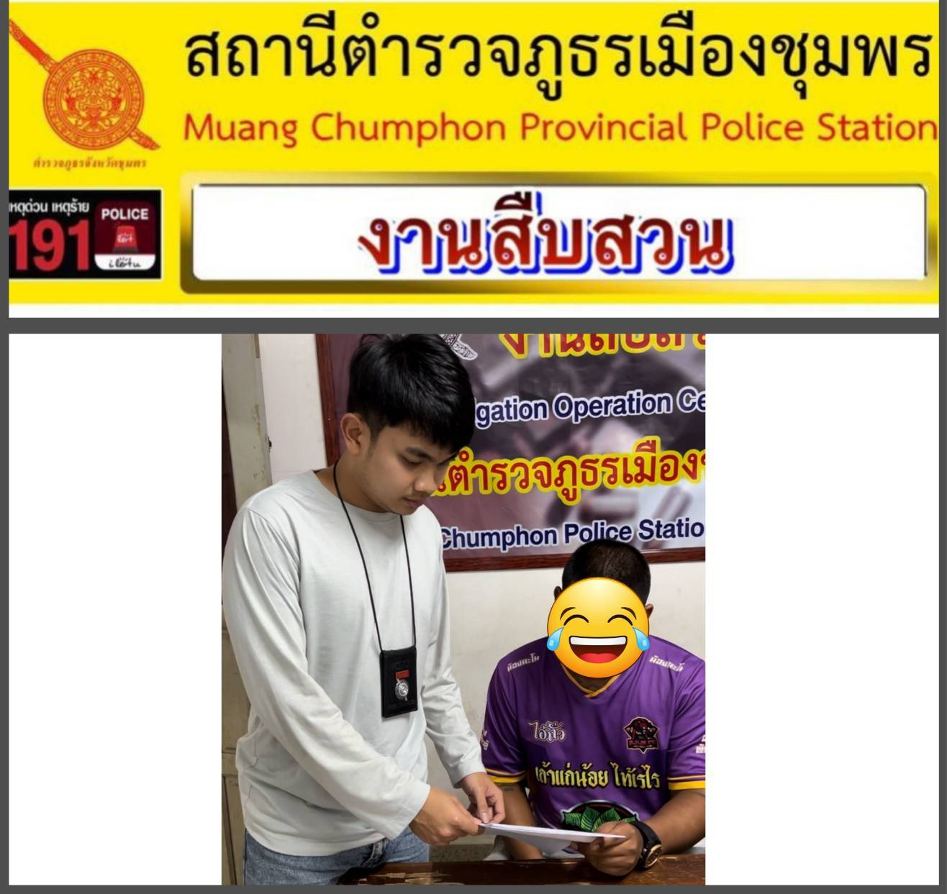
สภ.เมืองชุมพร ในห้วงระดมกวาดล้างวันที่ 5-7 มีนาคม 2567
ภายใต้การอำนวยการของ พ.ต.อ.ปัญญา ท้วมศรี ผกก.สภ.เมืองชุมพร เจ้าหน้าที่ตำรวจผู้จับประกอบด้วย
พ.ต.ท.สกฤชญ สุขนิตย์ รอง ผกก.สส.สภ.เมืองชุมพร พ.ต.ต.ปิยพล ฉัตรภูมิ สวป.สภ.เมืองชุมพร ปรท สว.สส.สภ.เมืองชุมพร, ร.ต.ท.ศุภภณ แสงสุริย์ , ร.ต.ต.วิโรจน์ ปฏิแพทย์,ด.ต.อนันต์ ธนูศิลป์ , ด.ต.เพชรภูมิ เพ็ชรบูรณ์ , ด.ต.สมศักดิ์ ศรีมงคล , ด.ต.ชัยรัตน์ พรมยัง , ด.ต.อภิสิทธิ์ ประภาวิชา , จ.ส.ต.ธีรยุทธ ยังมี, ส.ต.อ.กิตติพงษ์ พุฒพรหม , ส.ต.อ.สิริพงษ์ ชีวะโอสถ,ส.ต.อ.ชยุตม์ โยธาทิพย์ ,ส.ต.ท.อภิสิทธิ์ พิเศษสิทธิ์ , ส.ต.ท.กฤษกร สายัณห์, ส.ต.ท.ณัฐกานต์ แสงสว่าง
ขอรายงานผลการปฏิบัติประจำวันนี้ 7 มีนาคม 2567
ได้ร่วมจับกุม นายศราวุธ หรือหมึก ไทยฉิม อายุ 35 ปี เลขบัตรประจำตัวประชาชน 1860100099271ที่อยู่ตามทะเบียนราษฎร บ้านเลขที่ 8/1 ม.2 ต.ขุนกระทิง อ.เมืองชุมพร จ.ชุมพร
ผู้ต้องหาตามหมายจับศาลจังหวัดชุมพร ที่ จ.105/2567 ลงวันที่ 7 มีนาคม 2567
ซึ่งต้องหาว่ากระทำความผิดฐาน “ร่วมกันพยายามฆ่าผู้อื่น”
สถานที่จับกุม หน้าห้องสืบสวน สภ.เมืองชุมพร ถ.ไตรรัตน์ ต.ท่าตะเภา อ.เมืองชุมพร จ.ชุมพร

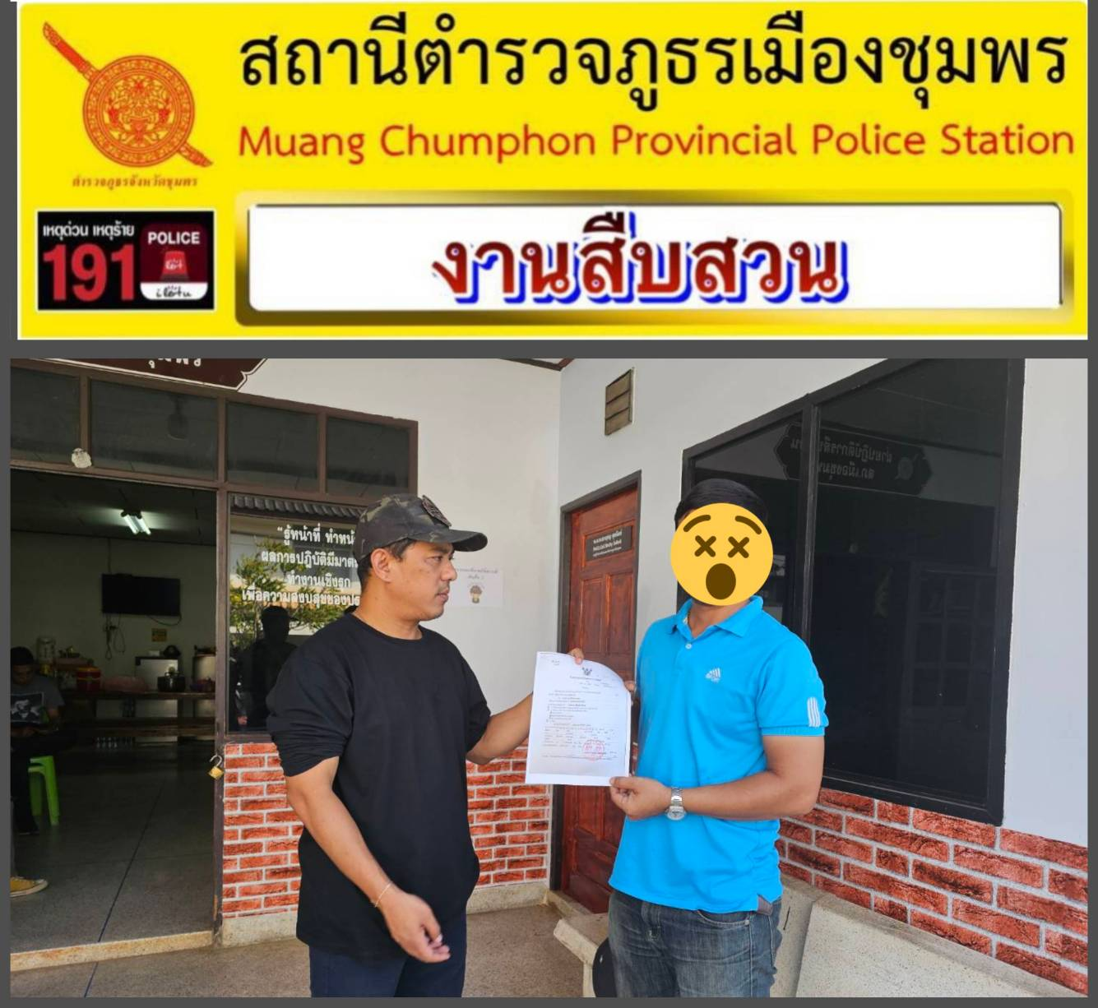
สภ.เมืองชุมพร ภายใต้การอำนวยการของ พ.ต.อ.ปัญญา ท้วมศรี ผกก.สภ.เมืองชุมพร
เจ้าหน้าที่ตำรวจผู้จับประกอบด้วย พ.ต.ท.สกฤชญ สุขนิตย์ รอง ผกก.สส.สภ.เมืองชุมพร
พ.ต.ต.ปิยพล ฉัตรภูมิ สวป.สภ.เมืองชุมพร ปรท สว.สส.สภ.เมืองชุมพร, ร.ต.ท.ศุภภณ แสงสุริย์ , ร.ต.ต.วิโรจน์ ปฏิแพทย์,ด.ต.อนันต์ ธนูศิลป์ , ด.ต.เพชรภูมิ เพ็ชรบูรณ์ , ด.ต.สมศักดิ์ ศรีมงคล , ด.ต.ชัยรัตน์ พรมยัง , ด.ต.อภิสิทธิ์ ประภาวิชา , จ.ส.ต.ธีรยุทธ ยังมี, ส.ต.อ.กิตติพงษ์ พุฒพรหม , ส.ต.อ.สิริพงษ์ ชีวะโอสถ,ส.ต.อ.ชยุตม์ โยธาทิพย์ ,ส.ต.ท.อภิสิทธิ์ พิเศษสิทธิ์ , ส.ต.ท.กฤษกร สายัณห์, ส.ต.ท.ณัฐกานต์ แสงสว่าง
ขอรายงานผลการปฏิบัติประจำวันนี้ 10 มีนาคม 2567
ได้ร่วมจับกุม นายคฑาธร หรือดราก้อน โพธิ์เจริญธรรม อายุ 23 ปี หมายเลขประจำตัวประชาชน 1100703019756 ที่อยู่ตามทะเบียนราษฎร 9/9 แขวงบางโคล่ เขตบางคอแหลม จ.กรุงเทพฯ
ผู้ต้องหาตามหมายจับศาลจังหวัดชุมพร ที่ จ.87/2567 ลงวันที่ 4 มีนาคม 2567
ซึ่งต้องหาว่ากระทำความผิดฐาน “สมคบโดยการตกลงกันตั้งแต่สองคนขึ้นไปเพื่อกระทำความผิดฐานฟอกเงินและได้มีการกระทำความผิดฐานฟอกเงินเพราะเหตุที่ได้มีการสมคบกัน และฟอกเงิน”
สถานที่จับกุม หน้าห้องสืบสวน สภ.เมืองชุมพร ถ.ไตรรัตน์ ต.ท่าตะเภา อ.เมืองชุมพร จ.ชุมพร
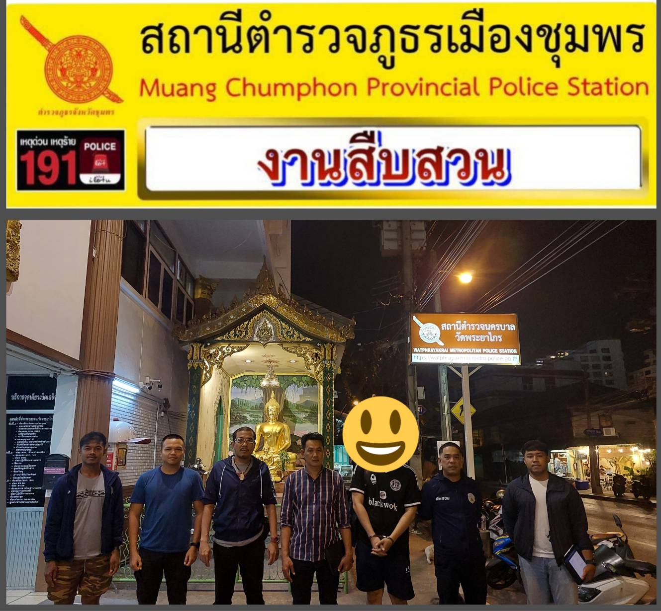
สภ.เมืองชุมพร ในห้วงระดมกวาดล้างวันที่ 13-15 มีนาคม 2567
ภายใต้การอำนวยการของ พ.ต.อ.ปัญญา ท้วมศรี ผกก.สภ.เมืองชุมพร
เจ้าหน้าที่ตำรวจผู้จับประกอบด้วย พ.ต.ท.สกฤชญ สุขนิตย์ รอง ผกก.สส.สภ.เมืองชุมพร
พ.ต.ต.ปิยพล ฉัตรภูมิ สวป.สภ.เมืองชุมพร ปรท สว.สส.สภ.เมืองชุมพร, ร.ต.ท.ศุภภณ แสงสุริย์ , ร.ต.ต.วิโรจน์ ปฏิแพทย์,ด.ต.อนันต์ ธนูศิลป์ , ด.ต.เพชรภูมิ เพ็ชรบูรณ์ , ด.ต.สมศักดิ์ ศรีมงคล , ด.ต.ชัยรัตน์ พรมยัง , ด.ต.อภิสิทธิ์ ประภาวิชา , จ.ส.ต.ธีรยุทธ ยังมี, ส.ต.อ.กิตติพงษ์ พุฒพรหม , ส.ต.อ.สิริพงษ์ ชีวะโอสถ,ส.ต.อ.ชยุตม์ โยธาทิพย์ ,ส.ต.ท.อภิสิทธิ์ พิเศษสิทธิ์ , ส.ต.ท.กฤษกร สายัณห์, ส.ต.ท.ณัฐกานต์ แสงสว่าง
ขอรายงานผลการปฏิบัติประจำวันนี้ 13 มีนาคม 2567
ได้ร่วมจับกุม นายธนาวุฒิ หรือเอฟ พรายโกยม อายุ 26 ปี เลขบัตรประจำตัวประชาชน 2250201049222ที่อยู่ตามทะเบียนราษฎรบ้านเลขที่ 31/3 ม.3 ต.เมืองเก่า อ.กบินทร์บุรี จ.ปราจีนบุรี
ซึ่งต้องหาว่ากระทำความผิดฐาน “จำหน่ายยาเสพติดให้โทษประเภท 1 (ยาบ้า) โดยการมีไว้เพื่อจำหน่ายโดยกระทำเพื่อการค้า และเสพยาเสพติดประเภท ๑ (เมทแอมเฟตามีน) โดยไม่ได้รับอนุญาต”
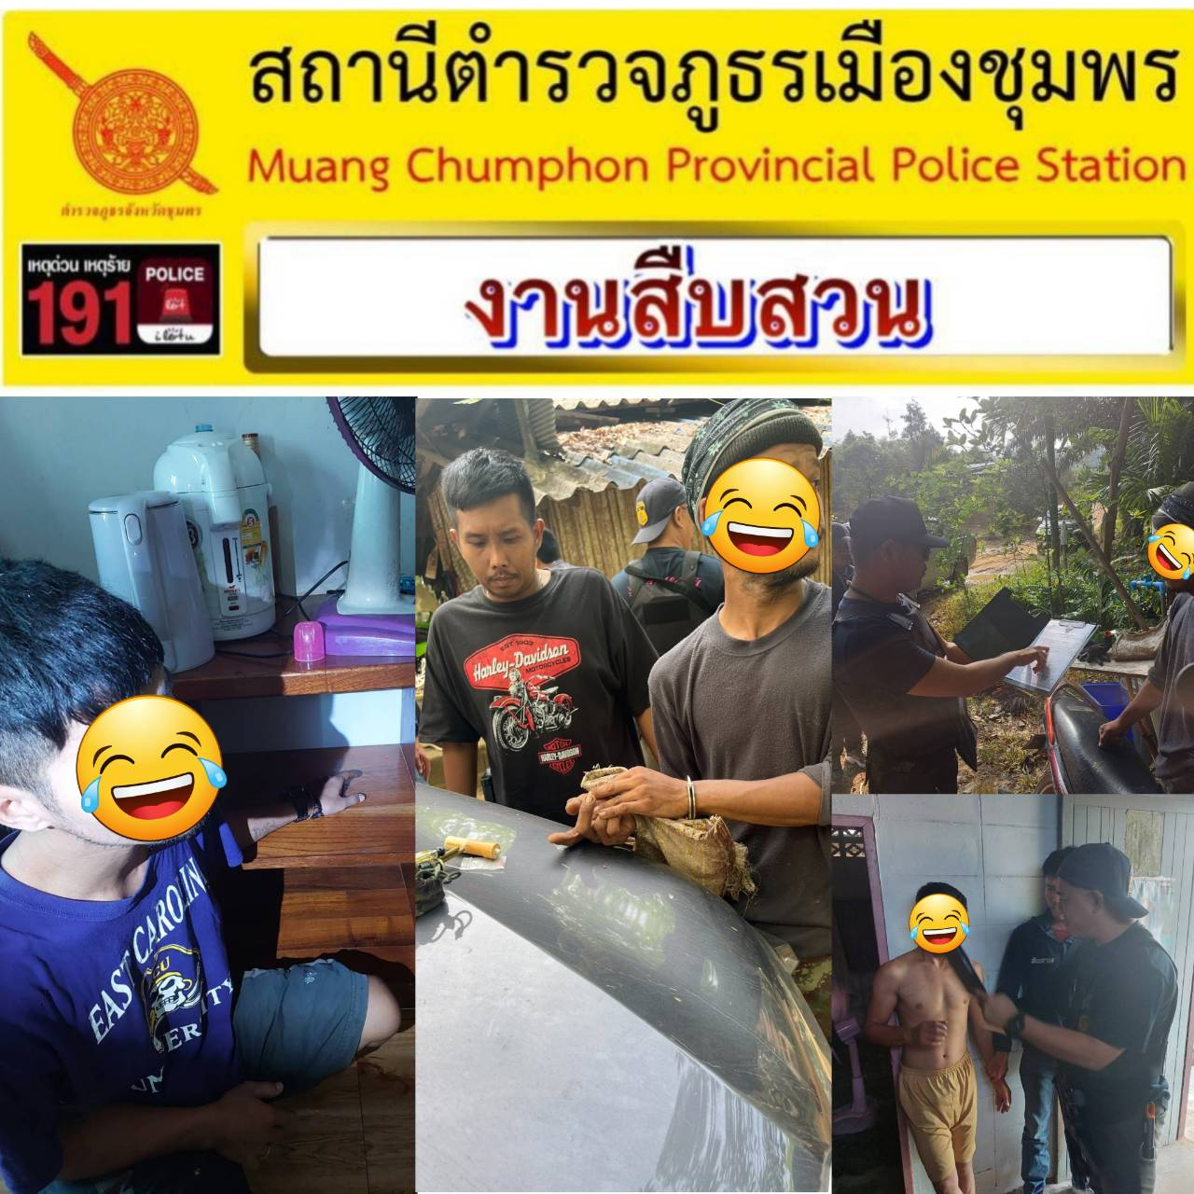
สภ.เมืองชุมพร วันนี้ 20 มี.ค.2567
ภายใต้การอำนวยการของ พ.ต.อ.ปัญญา ท้วมศรี ผกก.สภ.เมืองชุมพร นำโดย พ.ต.ท.สกฤชญ สุขนิตย์ รอง ผกก สส.สภ.เมืองชุมพร พร้อมด้วย ว่าที่ พ.ต.ต.ปิยพล ฉัตรภูมิ สวป.สภ.เมืองชุมพร ปรท. สว.สส.สภ.เมืองชุมพร, ร.ต.ท.ศุภภณ แสงสุริย์ ,ร.ต.ต.วิโรจน์ ปฏิแพทย์ , ด.ต.อนันต์ ธนูศิลป์, ด.ต.เพ็ชรภูมิ เพชรบูรณ์,ด.ต.สมศักดิ์ ศรีมงคล , ด.ต.ชัยรัตน์ พรมยัง , ด.ต.อภิสิทธิ์ ประภาวิชา ,จ.ส.ต.ธีรยุทธ ยังมี ,ส.ต.อ.กิตติพงษ์ พุฒพรหม,ส.ต.อ.ชยุตม์ โยธาทิพย์ , ส.ต.อ.สิริพงษ์ ชีวะโอสถ , ส.ต.ท.อภิสิทธิ์ พิเศษสิทธิ์ , ส.ต.ท.กฤษกร สายัณห์ , ส.ต.ท.ณัฐกานต์ แสงสว่าง
ขอรายงานผลการปฏิบัติ ประจำวันนี้
ได้รับตัวจากจับกุมโดยราษฎร์ คือ นางพิมพ์ใจ หรือเล็ก นาคสิทธิ์ อายุ 36 ปี เลขบัตรประจำตัวประชาชน 1-8603-00038-54-3 ที่อยู่ตามทะเบียนราษฎร บ้านเลขที่ 67/1 ม.3 ต.นาชะอัง อ.เมือง จ.ชุมพร
พร้อมด้วยของกลาง
1.ขี้ยางพารา บรรจุอยู่ในกระสอบปุ๋ย จำนวน 1 กระสอบ
2.รถจักรยานยนต์ ยี่ห้อ ซูซูกิ รุ่น อาร์ซี 100 สีขาว-ชมพู ไม่ติดแผ่นป้ายทะเบียน จำนวน 1 คัน
โดยแจ้งกล่าวหาว่า “ลักทรัพย์ผู้อื่น โดยใช้ยานพาหนะนั้นไปหรือเพื่อพ้นจากการจับกุมการกระทำความผิด”

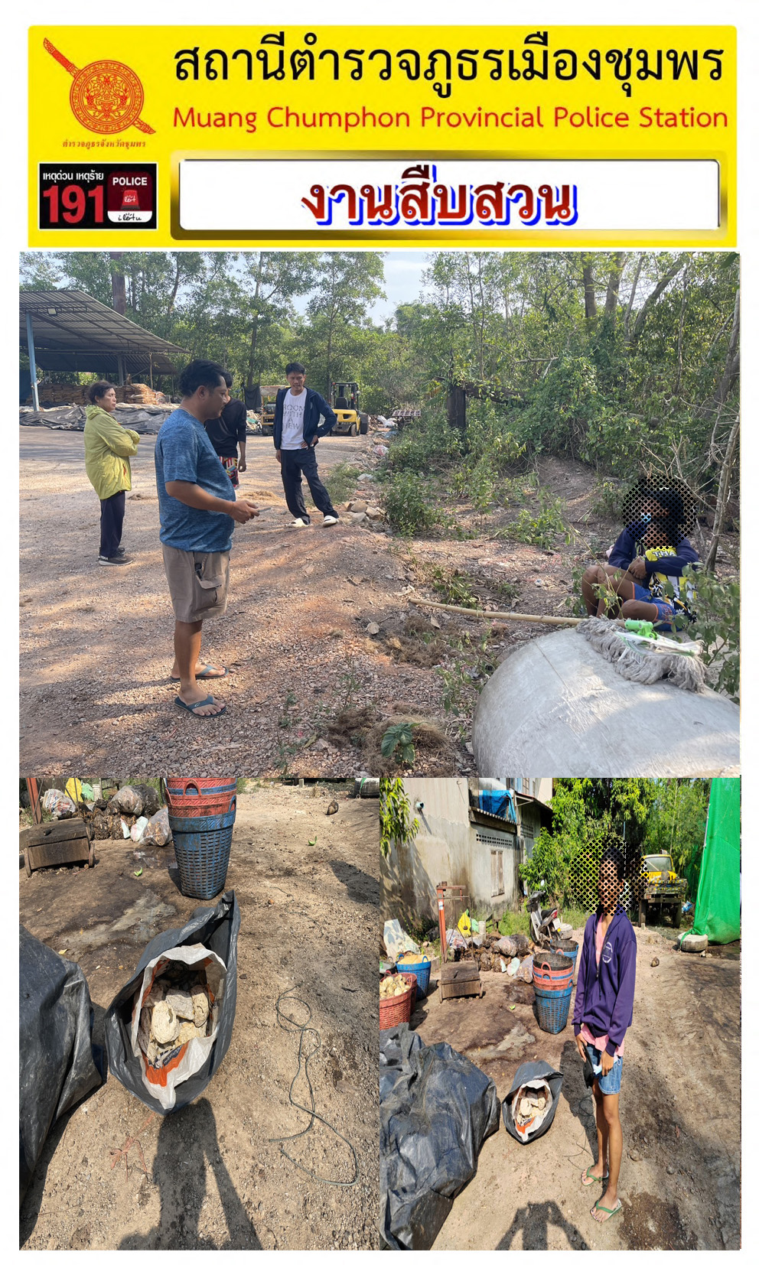
สภ.เมืองชุมพร วันนี้ 21 มี.ค.2567
ภายใต้การอำนวยการของ พ.ต.อ.ปัญญา ท้วมศรี ผกก.สภ.เมืองชุมพร นำโดย พ.ต.ท.สกฤชญ สุขนิตย์ รอง ผกก สส.สภ.เมืองชุมพร พร้อมด้วย ว่าที่ พ.ต.ต.ปิยพล ฉัตรภูมิ สวป.สภ.เมืองชุมพร ปรท. สว.สส.สภ.เมืองชุมพร, ร.ต.ท.ศุภภณ แสงสุริย์ ,ร.ต.ต.วิโรจน์ ปฏิแพทย์ , ด.ต.อนันต์ ธนูศิลป์, ด.ต.เพ็ชรภูมิ เพชรบูรณ์,ด.ต.สมศักดิ์ ศรีมงคล , ด.ต.ชัยรัตน์ พรมยัง , ด.ต.อภิสิทธิ์ ประภาวิชา ,จ.ส.ต.ธีรยุทธ ยังมี ,ส.ต.อ.กิตติพงษ์ พุฒพรหม,ส.ต.อ.ชยุตม์ โยธาทิพย์ , ส.ต.อ.สิริพงษ์ ชีวะโอสถ , ส.ต.ท.อภิสิทธิ์ พิเศษสิทธิ์ , ส.ต.ท.กฤษกร สายัณห์ , ส.ต.ท.ณัฐกานต์ แสงสว่าง
ขอรายงานผลการปฏิบัติ ประจำวันนี้
นายรีด เส็นหมาน อายุ 64 ปี เลขบัตรประจำตัวประชาชน 3930200129852 ที่อยู่ 153 ม.5 ต.ชะรัด อ.กงหรา จ.พัทลุง
ผู้ต้องหาตามหมาจับศาลจังหวัดชุมพร ที่จ.38/2567 ลงวันที่ 17 มกราคม 2567 ข้อหาซึ่งต้องหาว่ากระทำความผิดฐาน ร่วมกันฆ่าผู้อื่นโดยเจตนาและไตร่ตรองไว้ก่อน ร่วมกันลักทรัพย์ในเวลากลางคืนโดยมีอาวุธปืน โดยร่วมกันกระทำความผิดกันตั้งแต่ 2 คนขึ้นไป โดยใช้ยานพาหนะเพื่อสะดวกแก่การกระทำผิดหรือการพาทรัพย์นั้นไป หรือเพื่อให้พ้นจากการจับกุม ร่วมกันมีอาวุธปืนและเครื่องกระสุนปืนไว้ในครอบครองโดยไม่ได้รับอนุญาต ร่วมกันมีอาวุธปืนและเครื่องกระสุนปืนที่นายทะเบียนไม่สามารถออกใบอนุญาตให้ได้ไว้ในครอบครองโดยผิดกฎหมาย ร่วมกันพาอาวุธปืนไปในเมืองหมู่บ้านหรือทางสาธารณะโดยไม่มีเหตุจำเป็นและเร่งด่วนตามสมควรแก่พฤติการณ์โดยไม่ได้รับอนุญาต
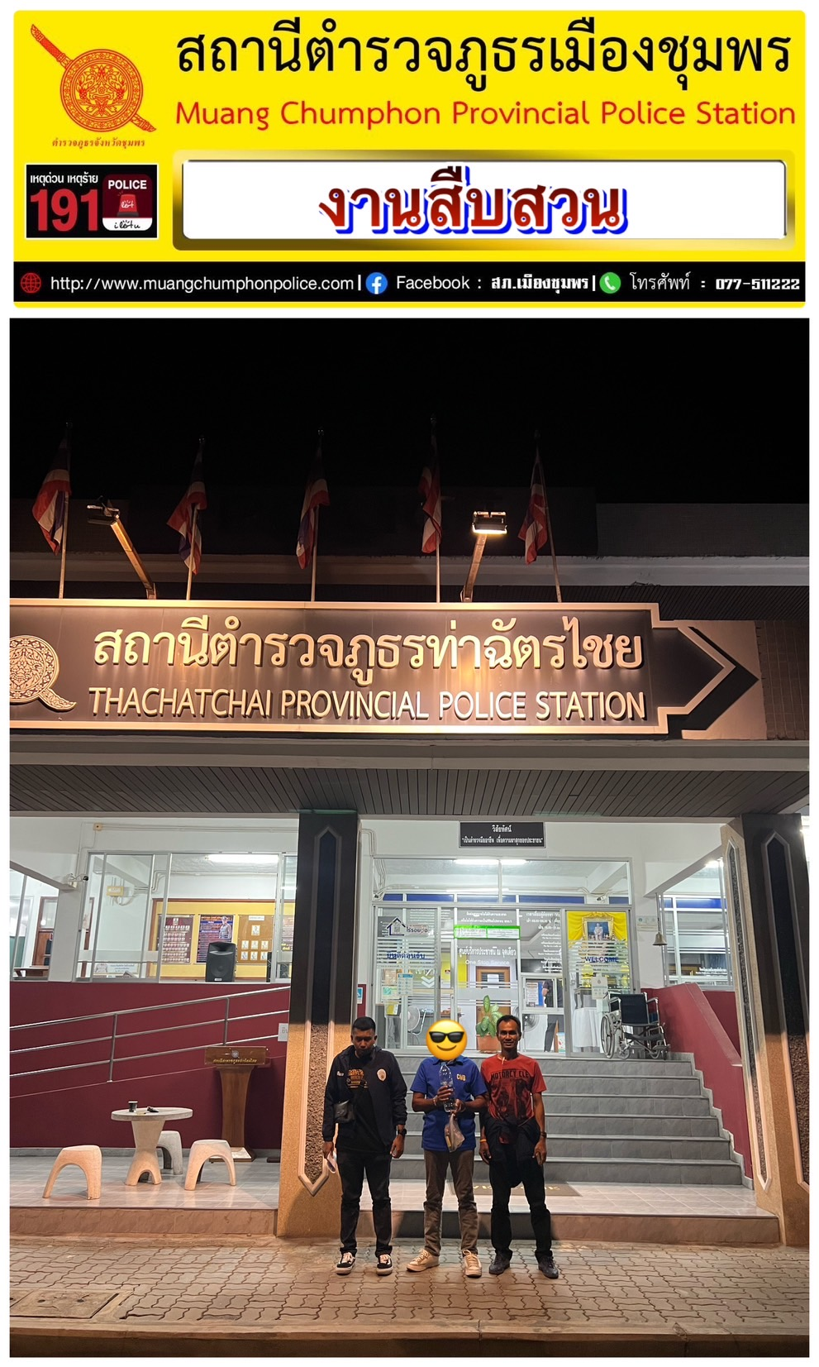
สภ.เมืองชุมพร ภายใต้การอำนวยการของ พ.ต.อ.ปัญญา ท้วมศรี ผกก.สภ.เมืองชุมพร
เจ้าหน้าที่ตำรวจผู้จับประกอบด้วย พ.ต.ท.สกฤชญ สุขนิตย์ รอง ผกก.สส.สภ.เมืองชุมพร พ.ต.ต.ปิยพล ฉัตรภูมิ สวป.สภ.เมืองชุมพร ปรท สว.สส.สภ.เมืองชุมพร, ร.ต.ท.ศุภภณ แสงสุริย์ , ร.ต.ต.วิโรจน์ ปฏิแพทย์,ด.ต.อนันต์ ธนูศิลป์ , ด.ต.เพชรภูมิ เพ็ชรบูรณ์ , ด.ต.สมศักดิ์ ศรีมงคล , ด.ต.ชัยรัตน์ พรมยัง , ด.ต.อภิสิทธิ์ ประภาวิชา , จ.ส.ต.ธีรยุทธ ยังมี, ส.ต.อ.กิตติพงษ์ พุฒพรหม , ส.ต.อ.สิริพงษ์ ชีวะโอสถ,ส.ต.อ.ชยุตม์ โยธาทิพย์ ,ส.ต.ท.อภิสิทธิ์ พิเศษสิทธิ์ , ส.ต.ท.กฤษกร สายัณห์, ส.ต.ท.ณัฐกานต์ แสงสว่าง
ขอรายงานผลการปฏิบัติประจำวันนี้ 22 มีนาคม 2567
ได้ร่วมจับกุม นายอริญชัย หรือบอล สร้อยสุวรรณ อายุ 34 ปี เลขประจำตัวประชาชน 1-7599-00148-57-8 ที่อยู่ตามทะเบียนราษฎร 61 ม.2 ต.หาดพันไกร อ.เมืองชุมพร จ.ชุมพร
พร้อมด้วยของกลาง
1.พัดลม ยี่ห้อ Hatari สีเขียว จำนวน 1 ตัว (ทรัพย์ที่ก่อเหตุลักทรัพย์มา)
2.สายไฟสีดำ จำนวน 3 ม้วน (ทรัพย์ที่ก่อเหตุลักทรัพย์มา)
3.ถังพลาสติก สีน้ำเงิน ด้านข้างเขียนด้วยปากกาเมจิก ข้อความว่า “ลูกยอ 13 เม.ย. 55 ” จำนวน 1 ถัง (ทรัพย์ที่ก่อเหตุลักทรัพย์มา)
4.ที่ใส่มีด ทำจากไม้ทรงสี่เหลี่ยมผืนผ้า 1 ชิ้น พร้อมมีดทำครัว จำนวน 2 เล่ม (ทรัพย์ที่ก่อเหตุลักทรัพย์มาอยู่ภายในถังพลาสติก ของกลางลำดับที่ 3)
5.ตะเกียงน้ำมันก๊าซ จำนวน 2 ดวง (ทรัพย์ที่ก่อเหตุลักทรัพย์มาอยู่ภายในถังพลาสติก ของกลางลำดับที่ 3)
6.ชุดกรวดน้ำทองเหลือง จำนวน 1 ชุด 2 ชิ้น ประกอบด้วยถาดรองและที่กรวดน้ำ จำนวน 1 ชุด (ทรัพย์ที่ก่อเหตุลักทรัพย์มาอยู่ภายในถังพลาสติก ของกลางลำดับที่ 3)
7.แก้วทองเหลือง จำนวน 1 ใบ (ทรัพย์ที่ก่อเหตุลักทรัพย์มาอยู่ภายในถังพลาสติก ของกลางลำดับที่ 3)
8.แจกันทองเหลือง จำนวน 1 ใบ (ทรัพย์ที่ก่อเหตุลักทรัพย์มาอยู่ภายในถังพลาสติก ของกลางลำดับที่ 3)
9.จานทองเหลือง จำนวน 1 ใบ (ทรัพย์ที่ก่อเหตุลักทรัพย์มาอยู่ภายในถังพลาสติก ของกลางลำดับที่ 3)
10.ผ้าบัฟกันแดดสำหรับปิดบังอำพรางใบหน้า ลายดิจิตอลทหาร สีน้ำตาล จำนวน 1 ผืน (ผ้าบัฟที่ใช้ในวันก่อเหตุ)
11.ผ้าบัฟกันแดดสำหรับปิดบังอำพรางใบหน้า ลายการฟฟิกรูปส่วนล่างของใบหน้า สีดำ จำนวน 1 ผืน (ผ้าบัฟที่ใช้ในวันก่อเหตุ)
12.รถจักรยานยนต์ ยี่ห้อ Honda รุ่น wave 110 I จำนวน 1 คัน (ไม่ติดแผ่นป้ายทะเบียน และเป็นพาหนะที่ใช้ในวันก่อเหตุ)
13.แผ่นป้ายทะเบียนรถจักรยานยนต์หมายเลข ขกม 851 ชุมพร จำนวน 1 แผ่น (ทะเบียนรถคันที่ใช้ก่อเหตุ)
ซึ่งต้องหาว่ากระทำความผิดฐาน “1.ลักทรัพย์ในเวลากลางคืนโดยใช้ยานพาหนะ
2.เสพยาเสพติดให้โทษประเภทที่ 1 (เมทแอมเฟตามีน) โดยไม่ได้รับอนุญาต"
สถานที่จับกุม บ้านเลขที่ 23/19 ม.6 ต.บางลึก อ.เมืองชุมพร จ.ชุมพร
ได้ร่วมจับกุม นายเอกลักษณ์ หรือเอก ธูปแพ อายุ 33 ปี เลขบัตรประจำตัวประชาชน 1 1031 00053 60 2 ที่อยู่ตามทะเบียนราษฎร์ 61 ม.2 ต .นากระตาม อ.เมือง จ.ชุมพร
ซึ่งต้องหาว่ากระทำผิดฐาน
"1.เสพยาเสพติดให้โทษประเภท 1 เมทเอมเฟตามีนหรือยาบ้าเสพ โดยไม่ได้รับอนุญาต"
สถานที่จับกุมตัว ห้องแถวเลขที่ 23/19 ม.6 ต.บางลึก อ.เมือง จ.ชุมพร
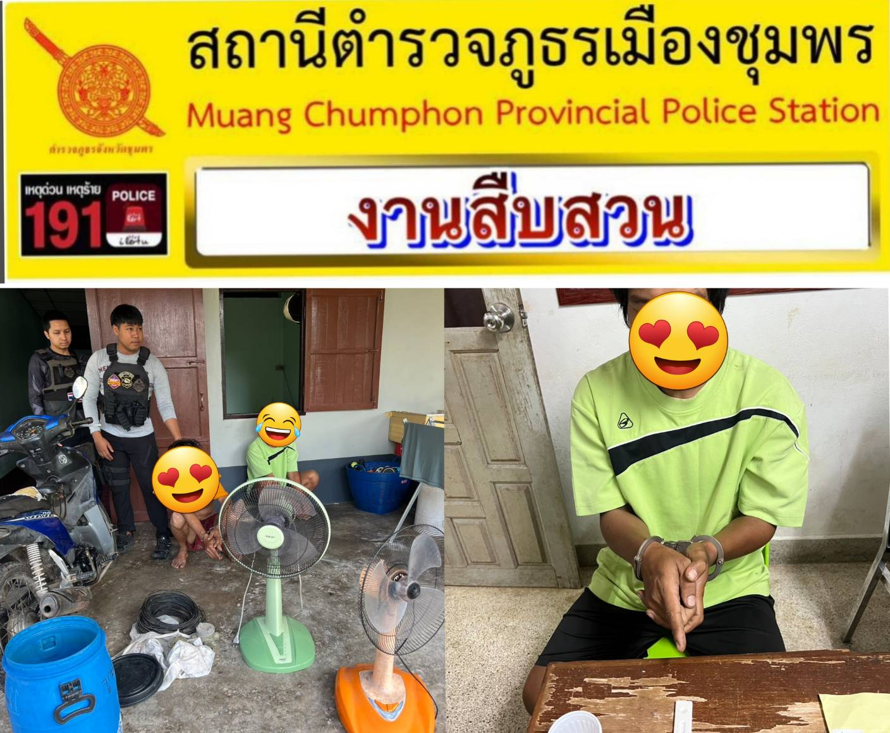

สภ.เมืองชุมพร ภายใต้การอำนวยการของ พ.ต.อ.ปัญญา ท้วมศรี ผกก.สภ.เมืองชุมพร
เจ้าหน้าที่ตำรวจผู้จับประกอบด้วย พ.ต.ท.สกฤชญ สุขนิตย์ รอง ผกก.สส.สภ.เมืองชุมพร
พ.ต.ต.ปิยพล ฉัตรภูมิ สวป.สภ.เมืองชุมพร ปรท สว.สส.สภ.เมืองชุมพร, ร.ต.ท.ศุภภณ แสงสุริย์ , ร.ต.ต.วิโรจน์ ปฏิแพทย์,ด.ต.อนันต์ ธนูศิลป์ , ด.ต.เพชรภูมิ เพ็ชรบูรณ์ , ด.ต.สมศักดิ์ ศรีมงคล , ด.ต.ชัยรัตน์ พรมยัง , ด.ต.อภิสิทธิ์ ประภาวิชา , จ.ส.ต.ธีรยุทธ ยังมี, ส.ต.อ.กิตติพงษ์ พุฒพรหม , ส.ต.อ.สิริพงษ์ ชีวะโอสถ,ส.ต.อ.ชยุตม์ โยธาทิพย์ ,ส.ต.ท.อภิสิทธิ์ พิเศษสิทธิ์ , ส.ต.ท.กฤษกร สายัณห์, ส.ต.ท.ณัฐกานต์ แสงสว่าง
ขอรายงานผลการปฏิบัติประจำวันนี้ 25 มีนาคม 2567
ในห้วงระดมกวาดล้างวันที่ 25-29 มีนาคม 2567
ได้ร่วมจับกุม นายสุเชาว์ หรือน้อย พ้นภัย อายุ 64 ปี เลขบัตรประจำตัวประชาชน 3 1020 00713 77 1ที่อยู่ตามทะเบียนราษฎรบ้านเลขที่ 259/4 ม.12 ต.บ้านนา อ.เมือง จ.ชุมพร
พร้อมด้วยของกลาง
1.อาวุธปืนยาว ขนาด .22 ยี่ห้อ CZ หมายเลขทะเบียน CZ-452-2EZKM จำนวน 1 กระบอก
2.เครื่องกระสุนปืนขนาด .22 บรรจุอยู่ในซองกระสุน จำนวน 7 นัด
3.ซองกระสุนปืน จำนวน 1 ซอง
ซึ่งต้องหาว่ากระทำความผิดฐาน
“มีอาวุธปืนและเครื่องกระสุนปืนไว้ในครอบครองโดยไม่ได้รับอนุญาตและเสพยาเสพติดให้โทษประเภท 1 (เมทแอมเฟตามีนหรือยาบ้า)โดยไม่ได้รับอนุญาต”
สถานที่จับกุม หน้าบ้านเลขที่ 259/4 หมู่ที่ 12 ต.บ้านนา อ.เมือง จ.ชุมพร
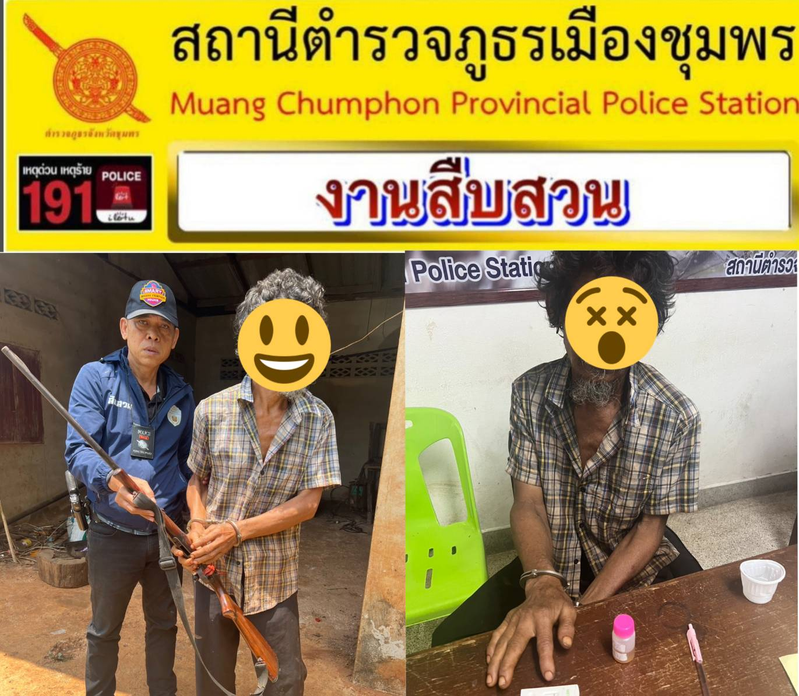
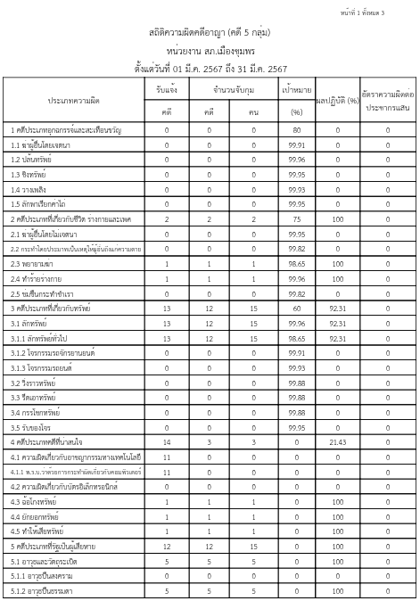

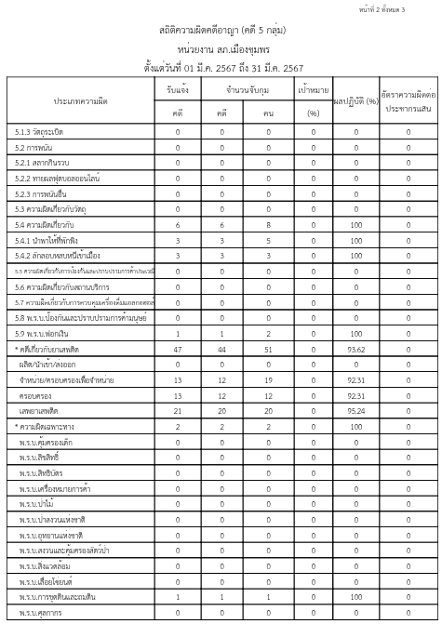

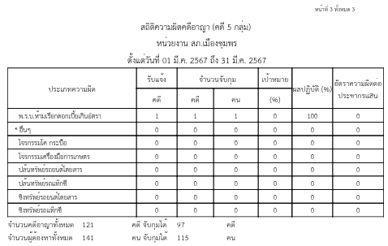

งานป้องกันปราบปราม
26 มี.ค. 2567
เมื่อวันที่ 26 มีนาคม 2567 พ.ต.ต.นฤพล นิลพันธ์ สว.ฝอ.ภ.จว.ชุมพร ปรท.สวป.สภ.เมืองชุมพร, ด.ต.พิสิฎฐ ทิพย์ประชา ๒๐, ด.ต.สมชาติ ยังวัฒนา ๒๒๑, พร้อมสายตรวจเขต ๑๙๑ ชุด ๑, ชุดปะฉะดะ ว.๔ จุดสกัดป้องกันเหตุอาชญากรรมและการแข่งขันรถในทาง ช่วงระดมกวาดล้าง ถนนสาย นาชะอัง - ปะทิว ตรวจค้นรถยนต์ 10 คันรถจักรยานยนต์ 20 คัน ทำประวัติ 2 รายเหตุการณ์ปกติ
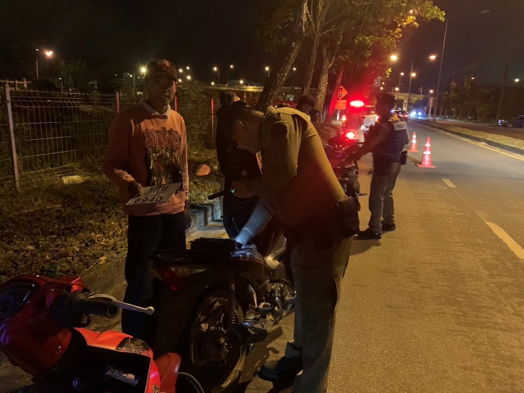
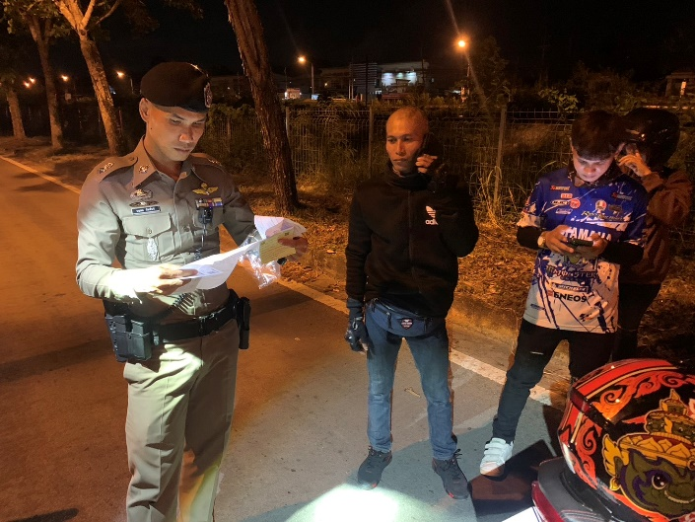

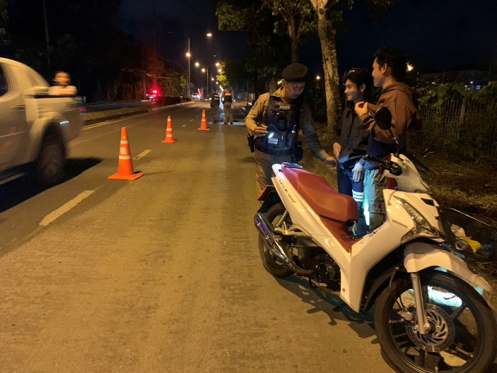
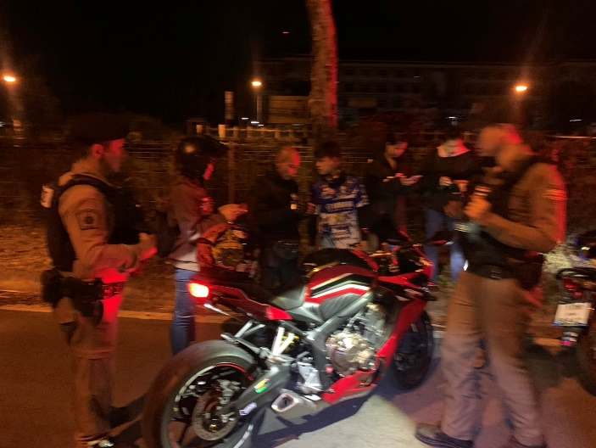

28 มี.ค. 2567
เมื่อวันที่ 28 มีนาคม 2567 พ.ต.ต.นฤพล นิลพันธ์ สว.ฝอ.ภ.จว.ชุมพร รรท.สวป.สภ.เมืองชุมพร ว่าที่ พ.ต.ต.ประคอง แก้วประสม สวป.(ชส.) สภ.เมืองชุมพร ร.ต.ต.วิษณุ มาตวิรัตน์ รอง สว.(ป.) สภ.เมืองชุมพร ด.ต.ปวรวัฒน์ ชนะ สายตรวจตำบลบางหมาก ว.4 วิทยากร การใช้อุปกรณ์ไม้ง่าม ให้ ผู้เข้า อบรม อาสาสมัครป้องกันภัยฝ่ายพลเรือน (อปพร.) ศาลาเอนกประสงค์ ม.11 ต.บางหมาก อ.เมือง จ.ชุมพร
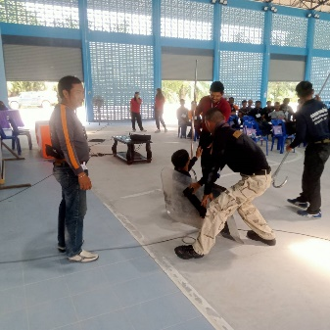
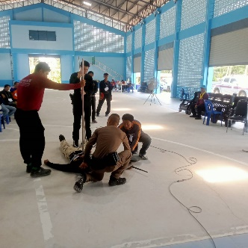
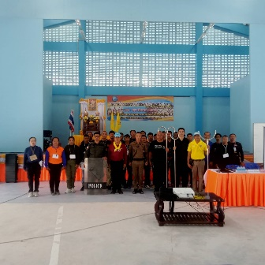
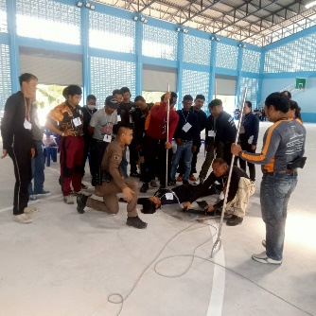

30 มี.ค. 2567
เมื่อวันที่ 30 มีนาคม 2567 จ.ส.ต.ราเชนทร์ จันทร์เกตุ, จ.ส.ต.พีรณัฐ ถิ่นหนองโคลน สายตรวจเขต 2 ว.4 ป้องกันเหตุและป้องการแข่งรถในทาง แยกโค้ก และ ถนนสาย จ. หลังสนามกีฬา
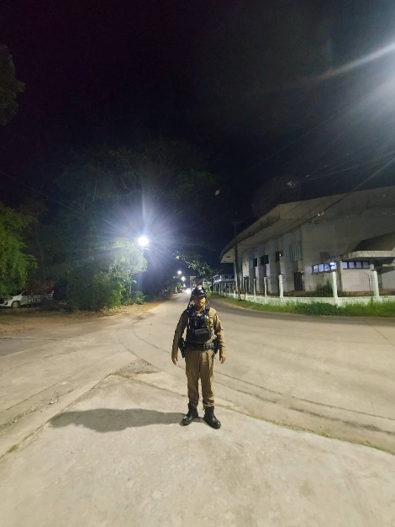
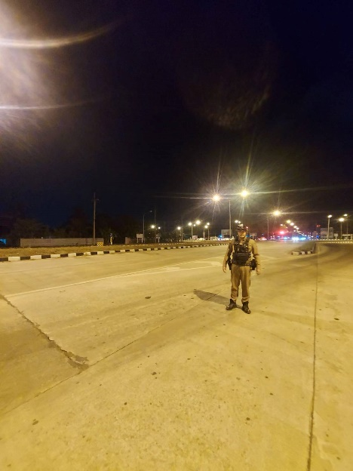

31 มี.ค. 2567
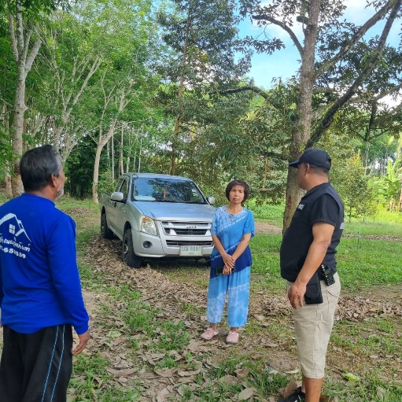
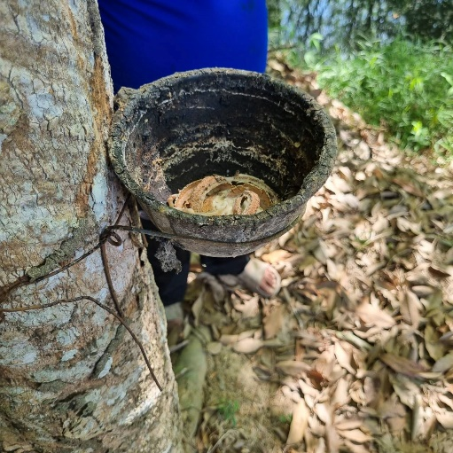
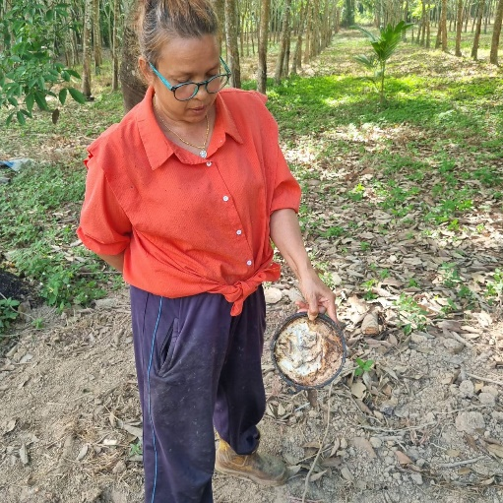
เมื่อวันที่ 31 มีนาคม 2567 ร.ต.ท.วิรัช ชนะศัก รองสว.(ป) พร้อมด้วย ด.ต.ไพรัตน์ อินเกล้าผบ.หมู่ (ป.) สภ.เมืองชุมพร ปฏิบัติหน้าที่สายตรวจตำบลวังใหม่ ว.4 เหตุลักทรัพย์ตรวจสอบเบี้องต้นได้รับแจ้งจากผู้เสียหายว่าเศษยางพารา น้ำหนักประมาณ 60 กิโลกรัม ได้สูญหายไป เหตุเกิดบริเวณ หมู่ที่ 9 ต.วังใหม่ อ.เมือ จ.ชุมพร ซึ่งมีนางสำราญ เพชรศรี เป็นเจ้าของ ผลการ ว.4 แจ้งให้ผู้เสียหายไปพบพนักงานสอบสวนเพื่อดำเนินการต่อไป

งานจราจร
สรุปผลการปฎิบัติงานจราจร สภ.เมืองชุมพร ประจำเดือนมีนาคม 2567
1.การจับกุม 10 ข้อหาหลัก (รสขม)
ผลการจับกุมผู้กระทำความผิดเกี่ยวกับจราจร 10 ข้อหาหลัก
วันที่ | 10 ข้อหาหลัก
 | ไม่สวมหมวกนิรภัย |  | เมาสุราขณะขับรถ |  | ไม่คาดเข็มขัดนิรภัย |  | ขับรถเร็วเกินกำหนด |  | ไม่มีใบขับขี่ |  | อุปกรณ์ส่วนควบไม่ครบถ้วน |  | ขับรถย้อนศร |  | แซงในที่คับขัน |  | ไฟแดง |  | ใช้โทรศัพท์
 | PTM | ขับดี | PTM | ขับดี | PTM | ขับดี | PTM | ขับดี | PTM | ขับดี | PTM | ขับดี | PTM | ขับดี | PTM | ขับดี | PTM | ขับดี | PTM | ขับดี
1- 31 มี.ค. | 7 | 381 | 5 | 0 | 9 | 0 | 1 | 24 | 494 | 139 | 34 | 49 | 0 | 60 | 0 | 0 | 3 | 54 | 1 | 7
รวม | 388 |  | 5 |  | 9 |  | 25 |  | 633 |  | 73 |  | 60 |  | 0 |  | 57 |  | 8

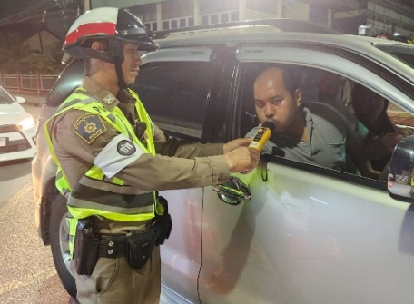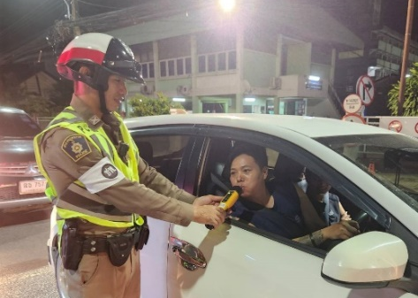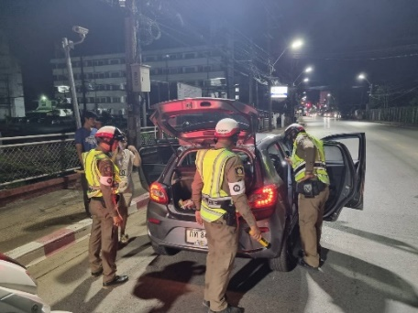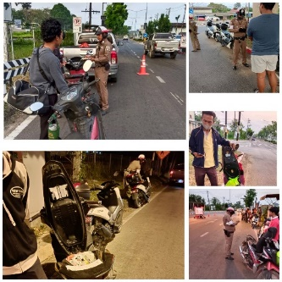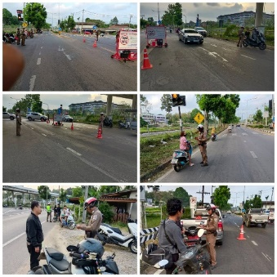

2.ให้ความรู้ด้านการจราจร

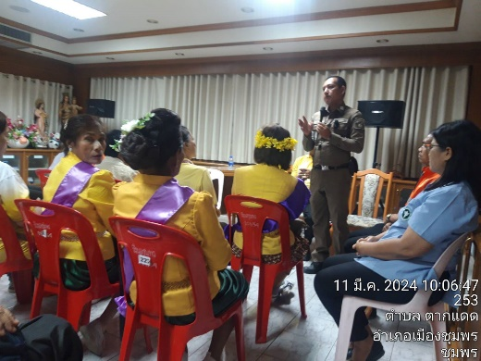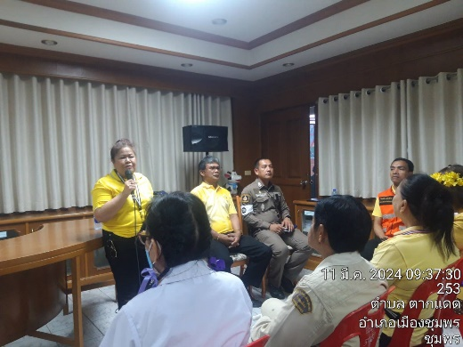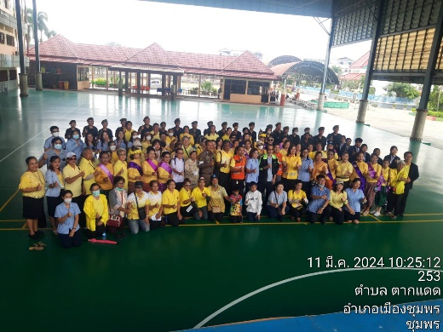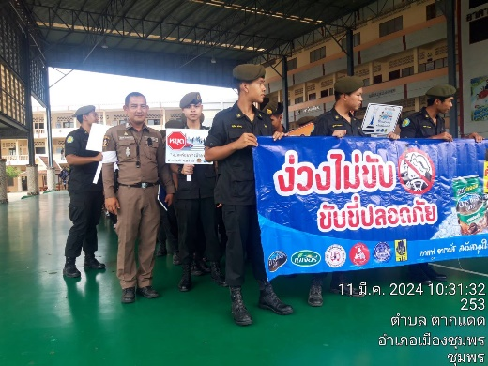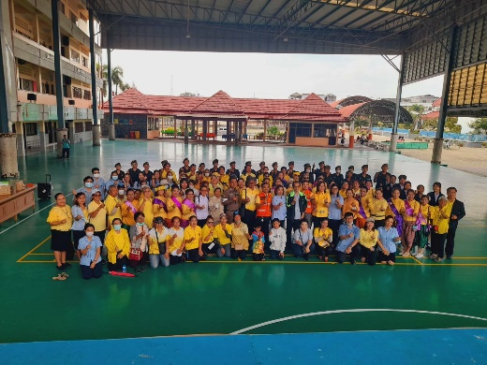

งานอำนวยการ
วันที่ 29 มี.ค.67 เวลา 10.30 น. พ.ต.อ.ปัญญา ท้วมศรี ผกก.สภ.เมืองชุมพร พร้อมด้วย พ.ต.ท.ปนินทร โชติ รอง ผกก.(สอบสวน)สภ.เมืองชุมพร, พ.ต.ท.สกฤชญ สุขนิตย์ รอง ผกก.สส.สภ.เมืองชุมพร, พ.ต.ท.จักรกริช ธรรมรักษา รอง ผกก.(สอบสวน)สภ.เมืองชุมพร, พ.ต.ต.ประคอง แก้วประสม สวป.(ชส.)สภ.เมืองชุมพร, พ.ต.ท.ปราโมทย์ กุ้งทอง สว.อก.สภ.เมืองชุมพร พร้อมด้วย ข้าราชการตำรวจในสังกัดร่วมประชุมประจำเดือน สภ.ฯ ครั้งที่ 3 /2567 ณ ห้องประชุม สภ.ชั้น 4 โดยก่อนเริ่มเข้าสู่วาระการประชุม ได้มีการมอบรางวัลให้กับข้าราชการตำรวจที่ได้รับคัดเลือกแต่ละแผนกงานรับ "รางวัลตำรวจดีเด่น" ประจำเดือน มี.ค.2567 โดยมีวาระการประชุม ข้อราชการสำคัญ ดังนี้
โดย พ.ต.อ.ปัญญา ท้วมศรี ผกก.สภ.เมืองชุมพร
1. สอบถามปัญหาอุปสรรคและข้อขัดข้องจาก สายตรวจตำบลบ้านนา,นาชะอัง,นาทุ่ง,ขุนกระทิง,บางหมาก,บางลึก,ตากแดด
- ข้อสั่งการ ข้อกำชับ นโยบายของ นายกรัฐมนตรี,ตร.
- การปราบปรามเรื่องหนี้นอกระบบ,ยาเสพติด,การพนันออนไลน์,อาวุธปืนเถื่อน,การเผาป่า
- ความสามัคคีและสวัสดิการ
- การดูแลนักท่องเที่ยว
- การสร้างภาพลักษณ์ที่ดีขององค์กรตำรวจ
- ข้อห่วงใยแนะนำ
1. การใช้ยุทธวิธีในการระงับเหตุบุคคลวิกลจริตคนคลุ้มคลั่ง
2. การปล่อยแถวก่อนออกปฏิบัติหน้าที่ของงานจราจรในการอำนวยความสะดวกด้านการจราจร และของสายตรวจในการดูแลความปลอดภัยในชีวิตและทรัพย์สินให้กับประชาชน
3. การออกเยี่ยมเยียนชุมชนในพื้นที่
4. งานประชาสัมพันธ์ โฆษก การให้ข่าวกับสื่อมวลชนที่จะเป็นการกระทบต่อภาพลักษณ์ของหน่วย
5. ให้ความสำคัญกับการดูแลความเป็นอยู่เอาใจใส่ผู้ใต้บังคับบัญชา
6. ช่วยกันรักษาความสะอาดเรียบร้อยในแต่ละแผนกงาน ภาพรวมของสภ.ฯ และที่พักอาศัยของแฟลตพักอาศัย
7. การเตรียมความพร้อมในการปฏิบัติหน้าที่ในการดูแลความสะดวกด้านการจราจรและความปลอดภัยในชีวิตและทรัพย์สินของประชาชน ในช่วงเทศกาลสงกรานต์
8. เรื่องการเคลื่อนย้ายรถอุบัติเหตุที่คงค้างจอดไว้บริเวณ สภ.ฯ
9. การเตรียมความพร้อมในการรอรับการตรวจงานจากคณะตรวจจเรตำรวจประจำปี
- งานชุมชนมวลชนสัมพันธ์ โดย พ.ต.ต.ประคอง แก้วประสม สวป.(ชส.)สภ.เมืองชุมพร การประชาสัมพันธ์ รายงานผลการปฏิบัติงานในเชิงบวก ตามนโยบายของตร. โดยให้ทุกหน่วยนำเสนอภาพข่าวภาพลักษณ์ที่ดีของตำรวจ ให้ประชาชนรับรู้ในเชิงบวก เชิงกว้างขวางแพร่หลาย เช่น การอำนวยความสะดวกด้านการจราจร การพบปะประชาชนในการเป็นผู้ประสานงานในการแก้ไขปัญหากับหน่วยงานอื่นๆ งานมวลชนชุมชนสัมพันธ์ งานที่นอกเหนือหน้าที่ ที่ไม่ใช่งานประจำในหน้าที่ที่ปฏิบัติอยู่
- งานอำนวยการ โดย ร.ต.อ.หญิง พิมพ์ หนูกุล รอง สว.อก.สภ.เมืองชุมพร การเร่งรัดการดำเนินการในเรื่อง เรื่องการประเมินคุณธรรมและความโปร่งใส (ITA) งานกำลังบำรุง การทำบันทึกเกี่ยวกับการเบิกใช้สิ่งของหลวง
- พ.ต.ท.จักกริช ธรรมรักษา รอง ผกก.(สอบสวน)สภ.เมืองชุมพร ให้ช่วยกันประชาสัมพันธ์เนื่องจาก ตำรวจไม่มีนโยบายที่จะเรียกในการตรวจสอบทางบัญชีทางการเงินกับประชาชน "อย่าหลงเชื่อ "
- งานสืบสวน โดย พ.ต.ท.สกฤชญ สุขนิตย์ รอง ผกก.สส.สภ.เมืองชุมพร เรื่อง ผลการปฏิบัติในการลักรถจักรยาน ลักทรัพย์ เร่งรัดการให้สายตรวจตำบลในพื้นที่จัดทำข้อมูลบุคคลวิกลจริต ติดตามตรวจเยี่ยม ส่งต่อให้สถานพยาบาล
หลังจากเสร็จสิ้นการประชุม ร่วมรับประทานอาหารเที่ยง และขนมหวาน ร่วมกันตามโครงการสวัสดิการอาหารกลางวัน ซึ่งมีจัดเลี้ยงทุกวันเวลาราชการ ณ ห้องอาหาร สภ.เมืองชุมพร
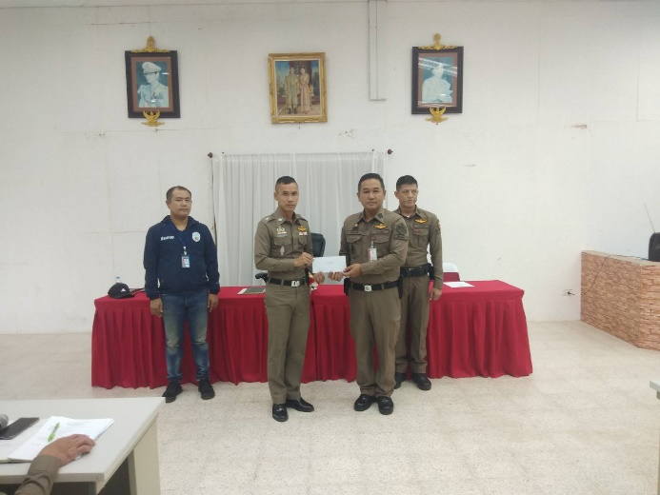
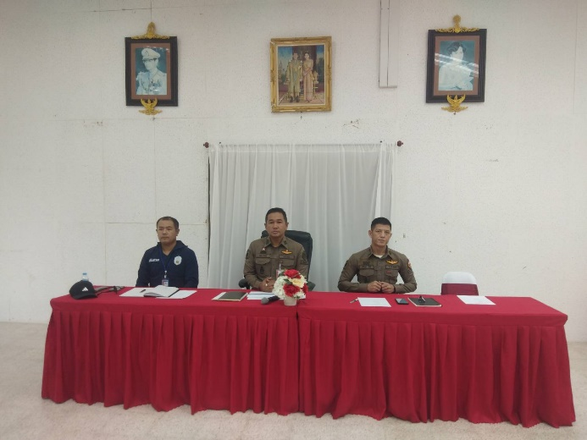

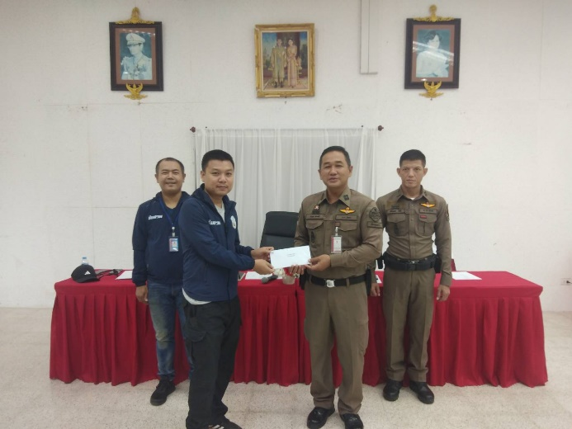
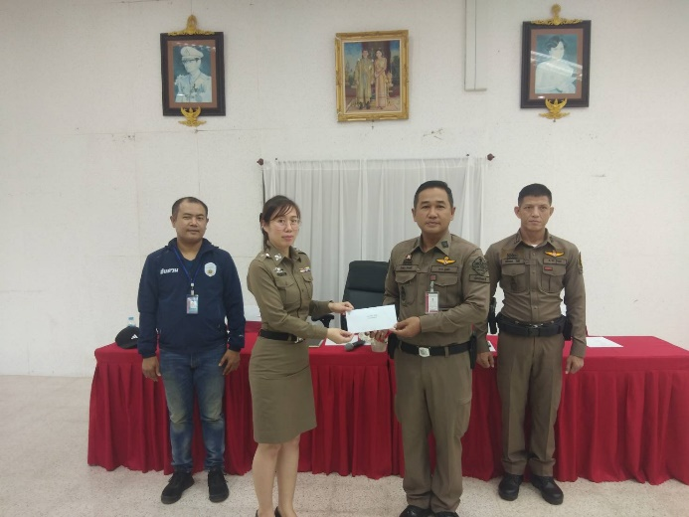

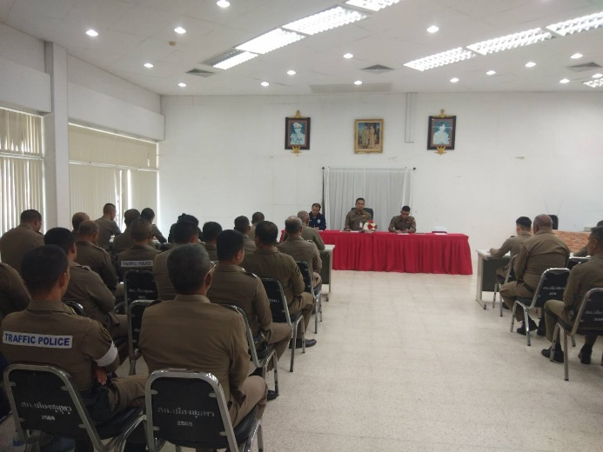
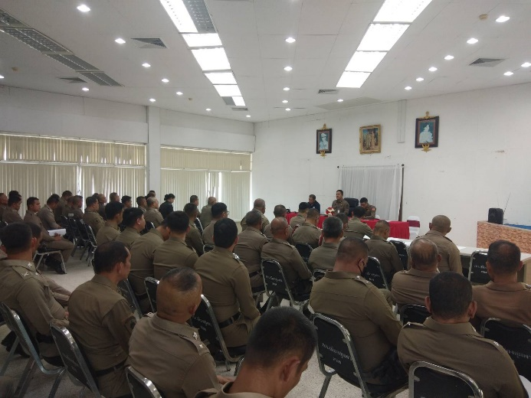

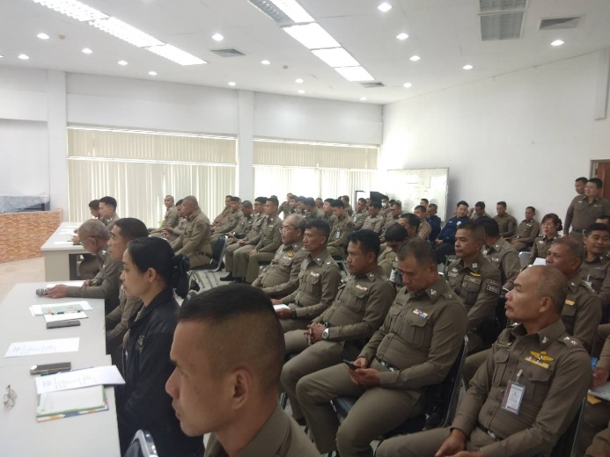
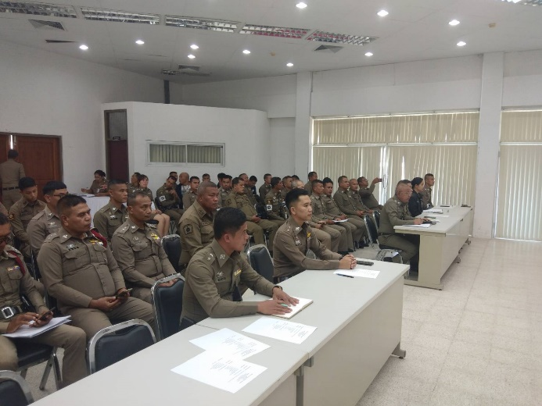

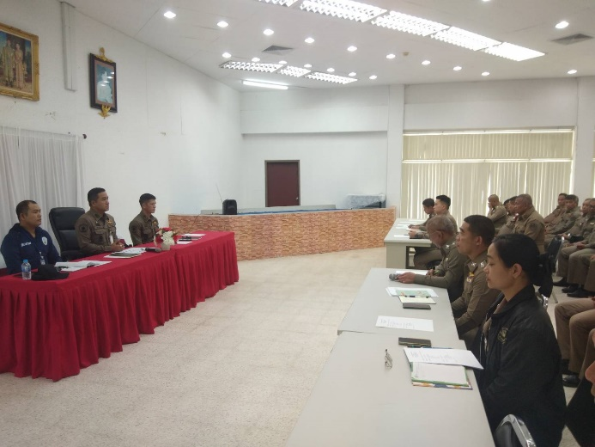
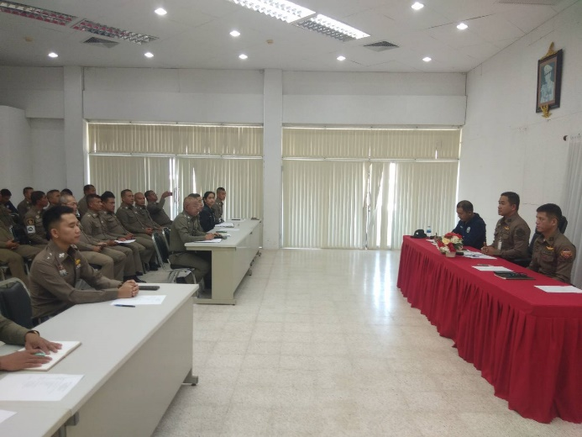

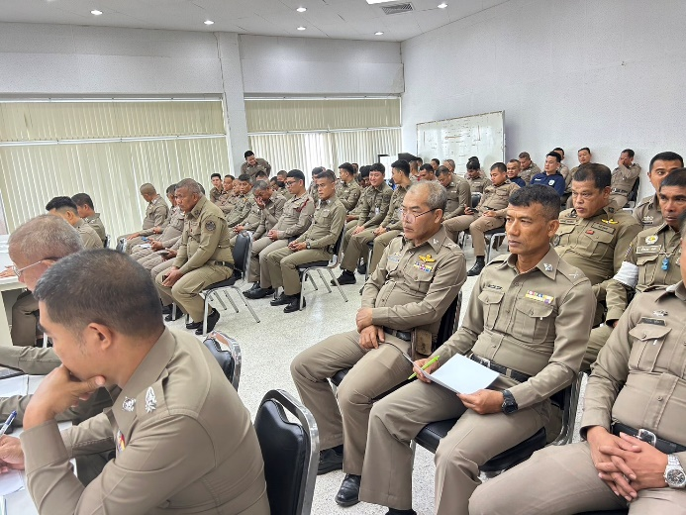
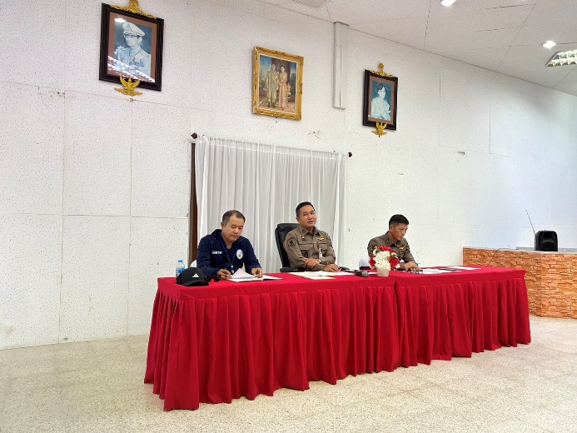
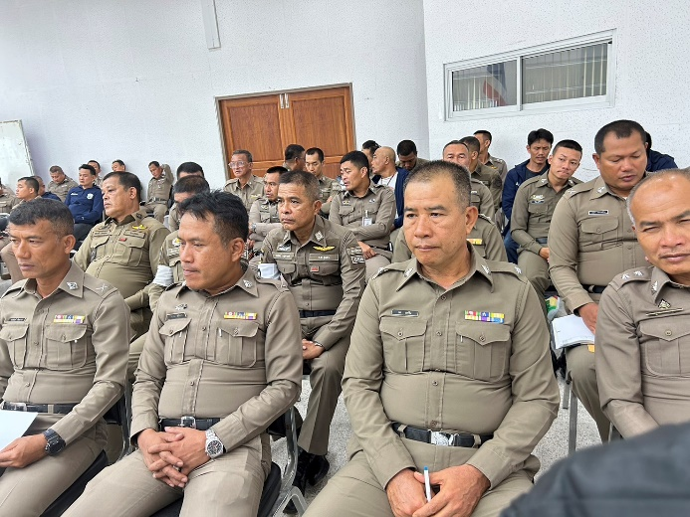

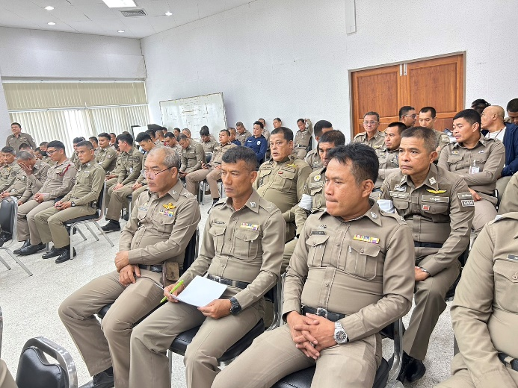

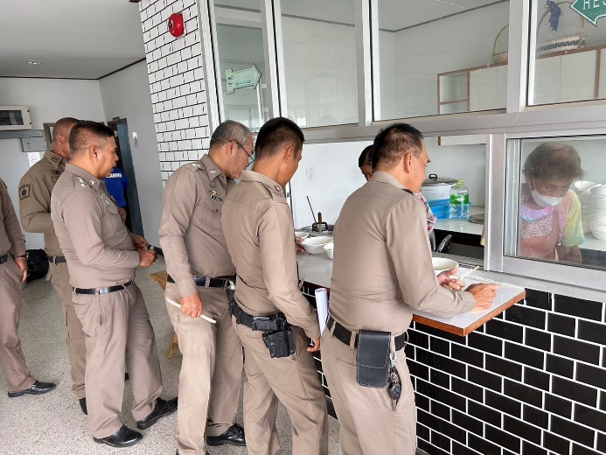
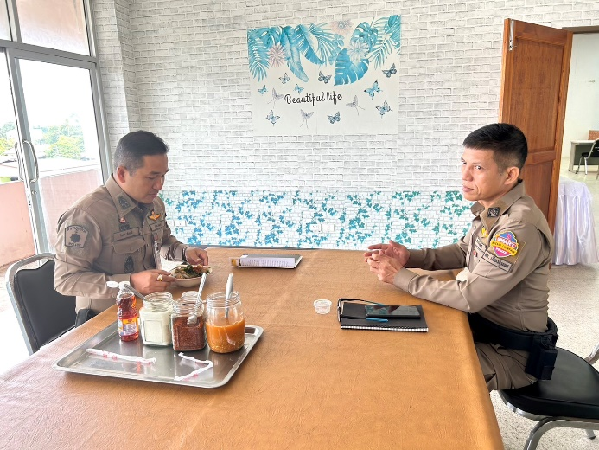

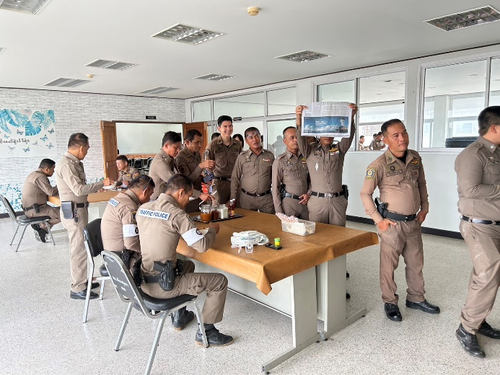
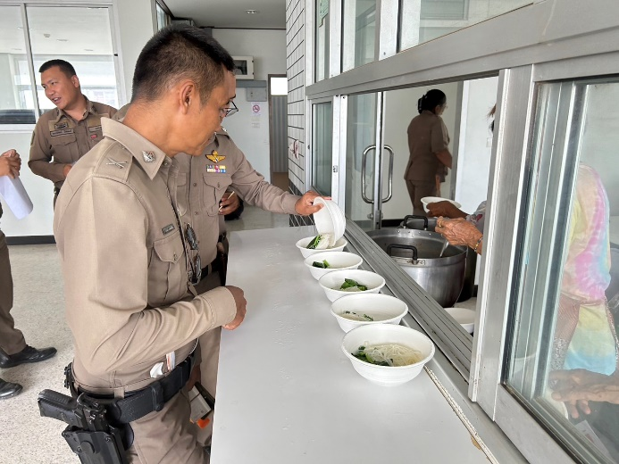

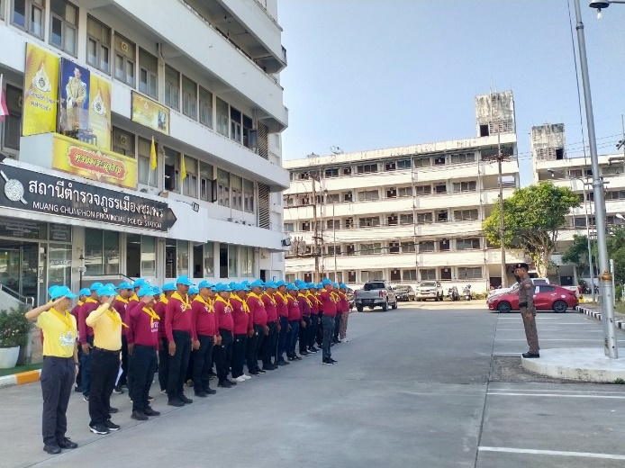
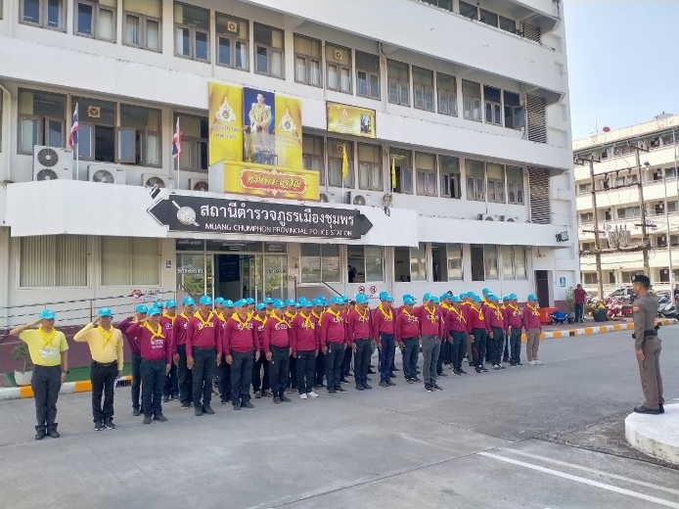
วันที่ 27 มี.ค.67 เวลา 09.00 น.ข้าราชการตำรวจในสังกัดสถานีตำรวจเมืองชุมพร ร่วมกันจัดกิจกรรมจิตอาสาพัฒนา ร่วมใจพัฒนาความสะอาดบริเวณรอบที่ทำการ แฟลตพักอาศัยของทางราชการ (ตามโครงการ Big cleaning day) ปรับปรุงภูมิทัศน์โดยรอบ เพื่อเป็นการปลุกจิตสำนึกในการรักความสะอาดแก่ข้าราชการตำรวจในสังกัด และสร้างความร่มรื่น สร้างความประทับใจ ส่งผลให้เกิดภาพลักษณ์ที่ดีสำหรับประชาชนผู้มาใช้บริการ

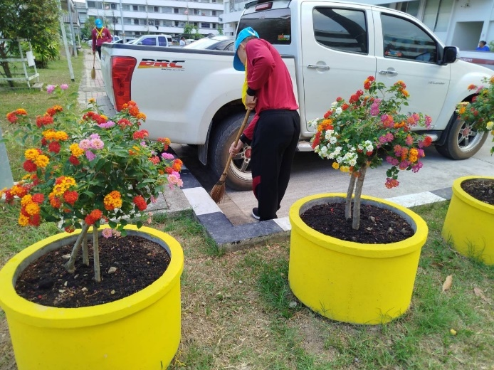
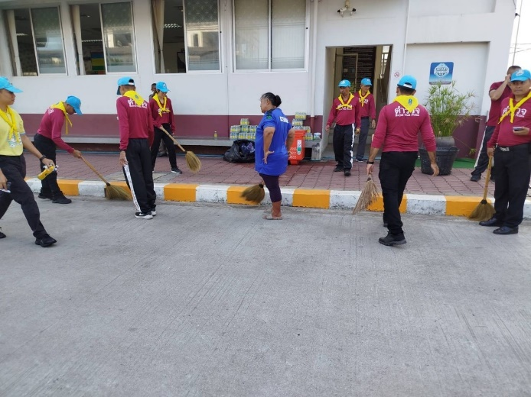

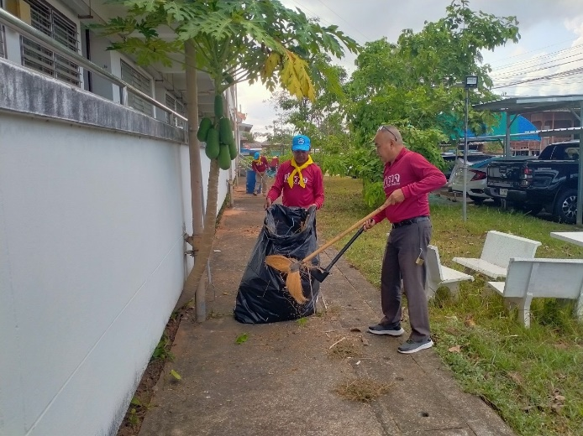
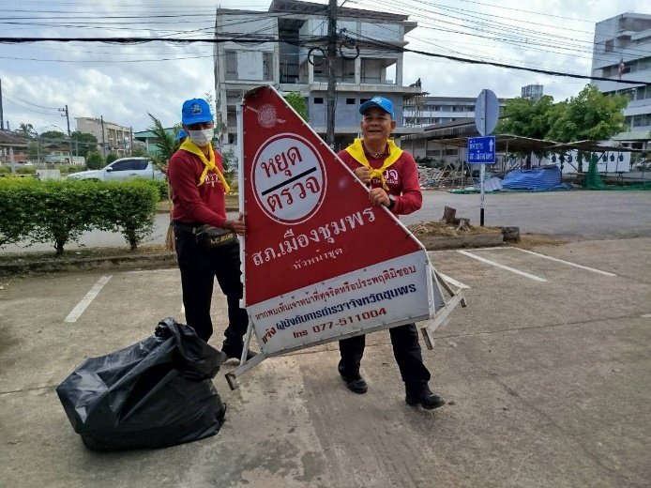

ภาพการดำเนินการตามโครงการ Big cleaning day
ประจำเดือน มีนาคม 2567

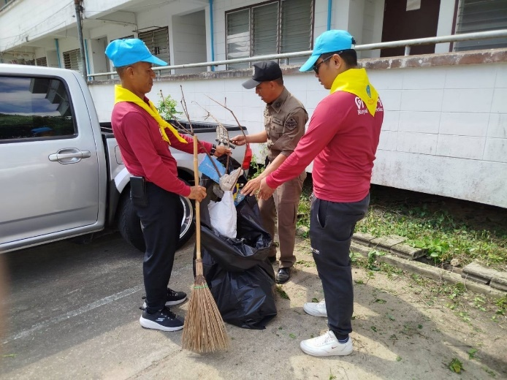
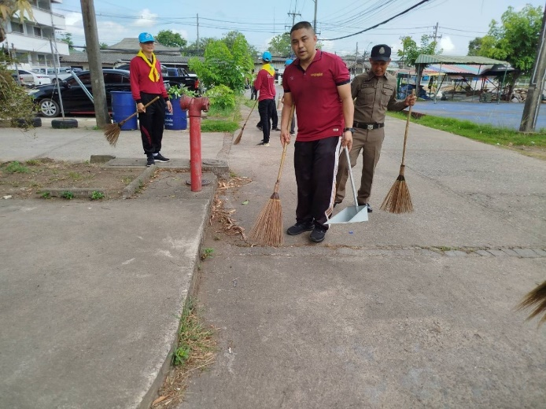

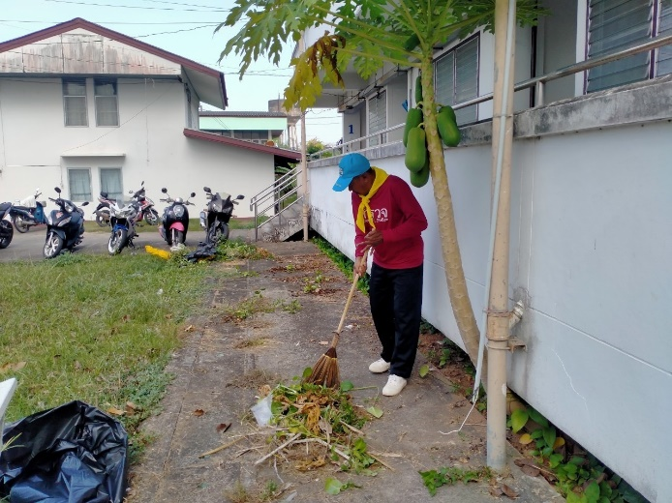
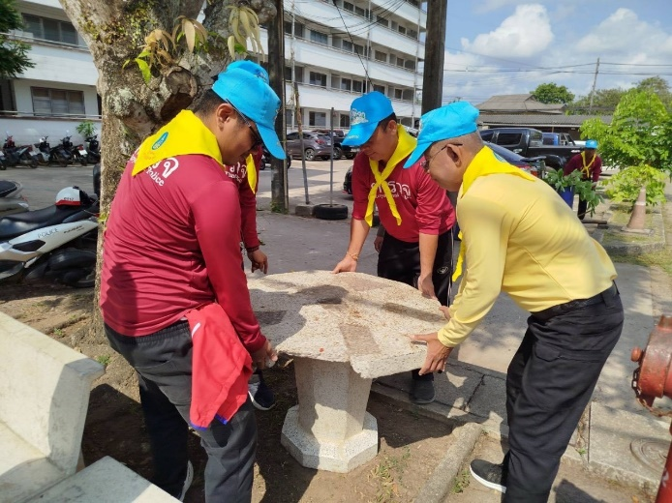

ภาพการดำเนินการตามโครงการ Big cleaning day
ประจำเดือน มีนาคม 2567

วันที่ 11 มี.ค.67 เวลา 10.30 ได้มีการประสานงานการดำเนินการร่วมกับเจ้าหน้าที่เทศบาลเมืองชุมพร จัดระเบียบสายไฟฟ้าบริเวณหน้าที่ทำการ และเปลี่ยนหลอดไฟที่ชำรุดรอบที่ทำการ เพื่อปรับภูมิทัศน์ ตาม 5 ส. (สะสาง,สะดวก,สะอาด,สุขลักษณะ และสร้างนิสัย) และสร้างความประทับใจ ส่งผลให้เกิดภาพลักษณ์ที่ดีสำหรับประชาชนผู้มาใช้บริการ และประชาชนผู้ผ่านไปมา

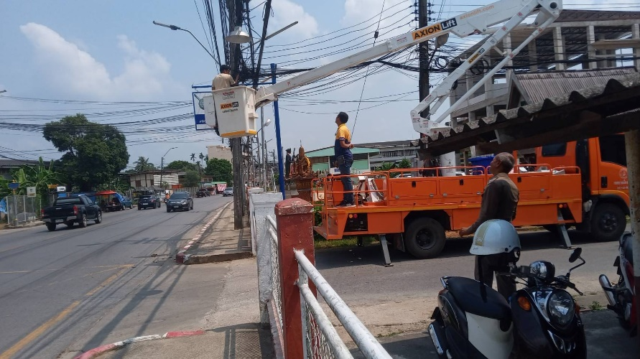

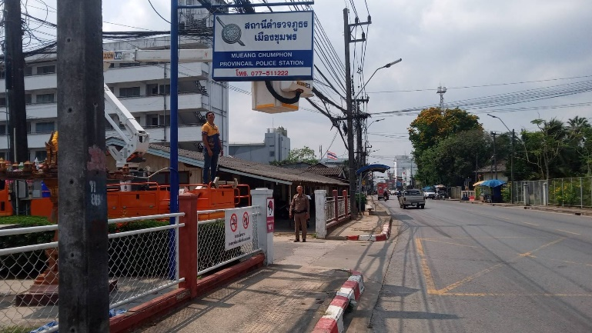
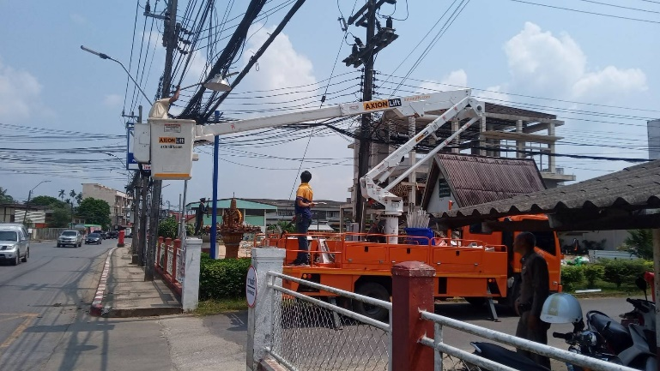

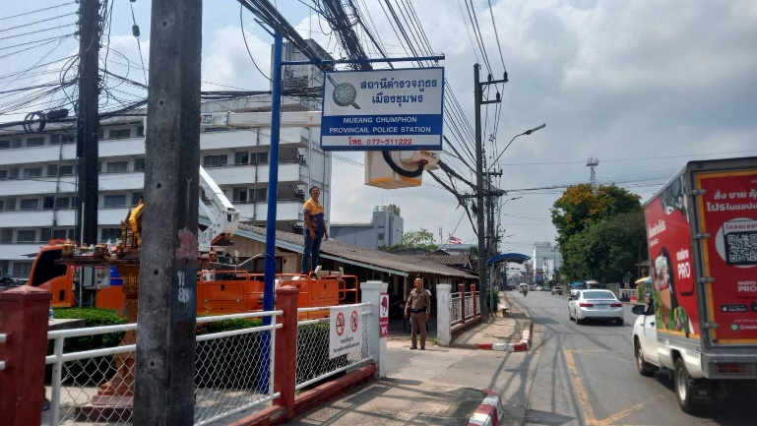
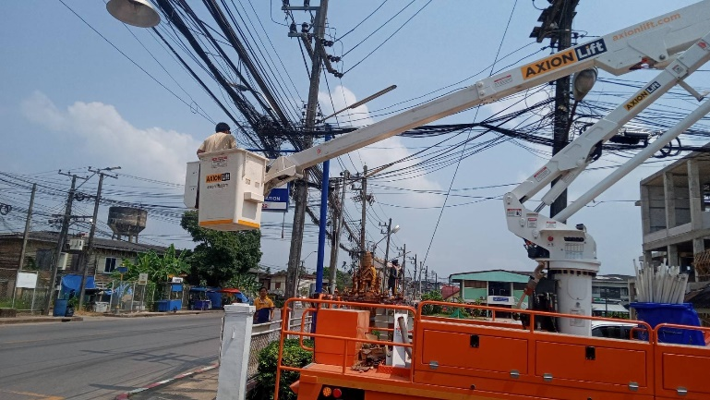

วันที่ 6 มี.ค.67 เวลา 10.00 น. ประสานการทำงานร่วมกับเจ้าหน้าที่เทศบาลเมืองชุมพร ร่วมพัฒนาทำความสะอาดบริเวณรั้วหน้า สภ.เมืองชุมพร เพื่อปรับปรุงภูมิทัศน์ ตาม 5 ส. (สะสาง,สะดวก,สะอาดสุขลักษณะ และสร้างนิสัย) และสร้างความประทับใจ ส่งผลให้เกิดภาพลักษณ์ที่ดีสำหรับประชาชนผู้มาใช้บริการ
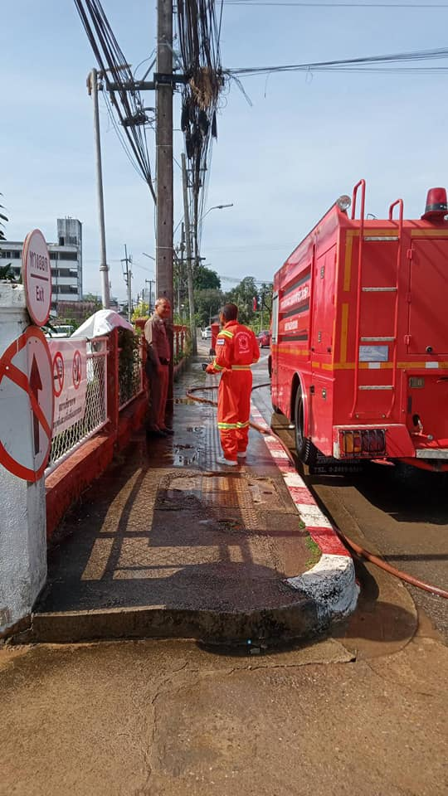
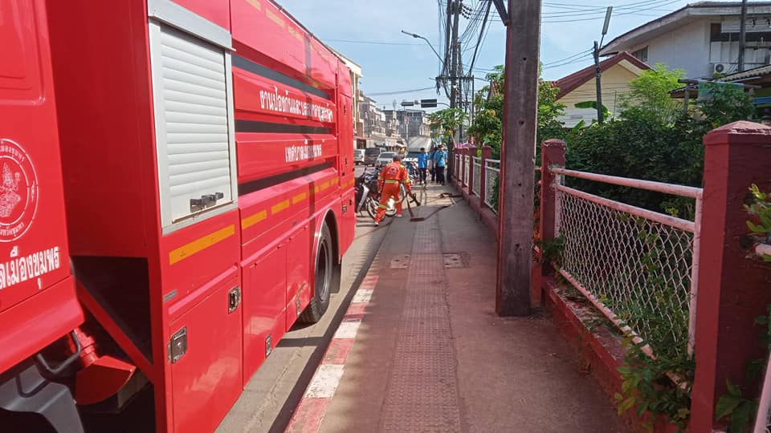

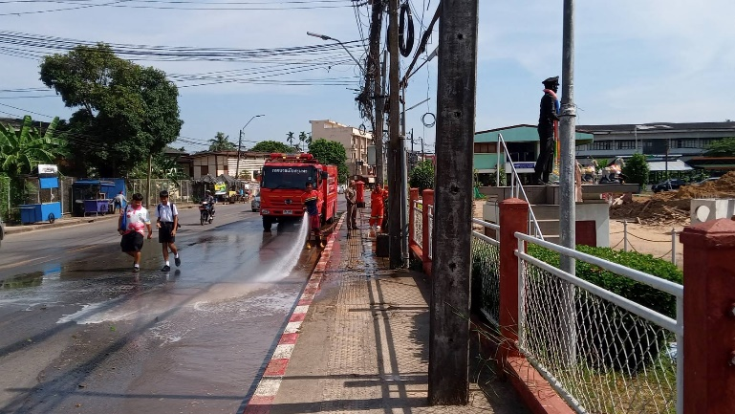

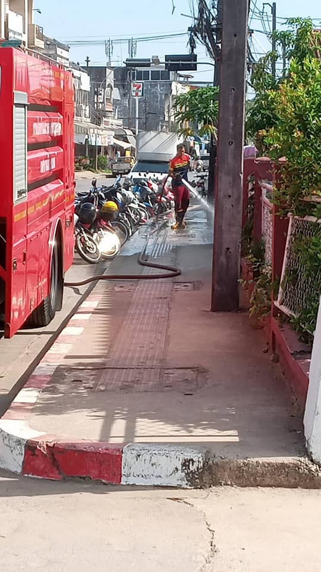
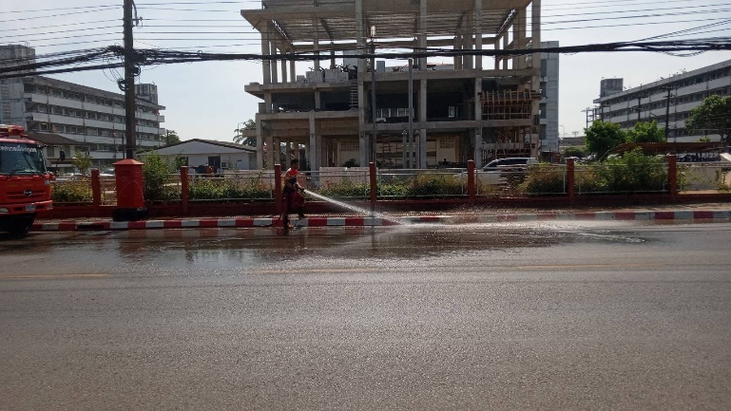

วันที่ 5 มี.ค.67 เวลา 10.00 น. พ.ต.อ.ชัยฤทธิ์ ศรีวารีรัตน์ รอง ผบก.ภ.จว.ชุมพร พร้อมเจ้าหน้าที่คณะทำงานตรวจสอบภายใน ภ.จว.ชุมพร ตามคำสั่งที่ 32/2567 ได้มาตรวจติดตามการปฏิบัติงานของ สภ.เมืองชุมพร พบ พ.ต.อ.ปัญญา ท้วมศรี ผกก.สภ.เมืองชุมพร พ.ต.ท.ปนินทร โชติ รอง ผกก.(สอบสวน)สภ.เมืองชุมพร พ.ต.ท.ปราโมทย์ กุ้งทอง สว.อก.สภ.เมืองชุมพร และเจ้าหน้าที่ที่เกี่ยวข้องรอรับการตรวจโดยมีหัวข้อการตรวจในด้านการบริหารงบประมาณ การเงิน การบัญชี และจ่ายพัสดุ - ทรัพย์สิน ของส่วนราชการให้เป็นไปตามกฎหมาย มติคณะรัฐมนตรี ระเบียบ คำสั่ง ข้อบังคับ และนโยบายต่างๆ ที่ทางราชการกำหนด ประกอบด้วยรายการดังต่อไปนี้
1. เงินสด เงินฝากธนาคารและเงินฝากส่วนราชการ ผู้เบิก
2. การจัดเก็บรายได้ค่าปรับ/ค่าธรรมเนียม
3. เงินประกันตัวผู้ต้องหา
4. เงินของกลางคดีอาญา
5. เงินกองทุนเพื่อการสืบสวน สอบสวน การป้องกันและปราบปรามการกระทำความผิดทางอาญา
6. การพัสดุ
จากนั้น ได้ร่วมประชุมเพื่อสรุปผลการตรวจ ณ ห้องประชุม ศปก.สภ.ฯ โดยผลการตรวจสอบเป็นไปด้วยความเรียบร้อย ไม่พบข้อสังเกตที่จะก่อให้เกิดผลเสียหายต่อทางราชการ รวมทั้งได้กำชับ ให้ หน.สภ.,เจ้าหน้าที่ ปฏิบัติหน้าที่ในความรับผิดชอบด้วยความถูกต้อง ศึกษาระเบียบ วิธีการปฏิบัติให้ถูกต้อง ให้ผู้บังคับบัญชา ดูแล ใส่ใจ ควบคุมกำชับดูแลและให้ขวัญกำลังใจผู้ใต้บังคับบัญชา
